Regole di sicurezza per la lavorazione dei metalli
Dispositivi di protezione individuale (DPI) 2
FAQ Dispositivi di protezione individuali (DPI): 4
Pressa piegatrice 5
Macchina CNC per foratura, tornitura e fresatura 6
Tornio convenzionale 7
Fresa convenzionale 8
Trapano a colonna 9
Sega a nastro per metalli 10
Sega circolare per metalli 11
Sega circolare per tagli obliqui 12
Motosega a catena (motosega) 13
Smerigliatrici da banco o a colonna 14
Levigatrice a nastro 15
Rettificatrice per piani 16
Smerigliatrice angolare 17
Cesoia a ghigliottina 18
Scantonatrice 19
Calandra 20
Macchina piegatrice per profilati 21
Piegatrice a grembiale 22
Pressa da officina 23
Presse 24
Punzonatrice CNC 25
Impianto di taglio laser 26
Saldatura 27
Banco lavaminuteria 28
Scale portatili 29
Ponteggio mobile su ruote 30
Piattaforma di lavoro elevabile 31
Carrelli di movimentazione a timone 32
Transpallet 33
Carrelli elevatori con forche a sbalzo 34
Gru industriale 35
Accessori di imbracatura 36
Accessori di sollevamento 37
Verniciatura 38
Idropulitrice 39
Macchina elettroerosione a filo 40
Macchina elettroerosione a tuffo 41
Propri 42
Attestato d’istruzione Modello 43

Logo o nome |  | Dispositivi di protezione individuale (DPI)
 |  | Le regole di sicurezza e comportamento più importanti nella nostra azienda:
Attrezzatura di lavoro | Protezione degli occhi |  | Protezione delle mani | Protezione della testa   | Protezione dell’udito   | Protezione dei piedi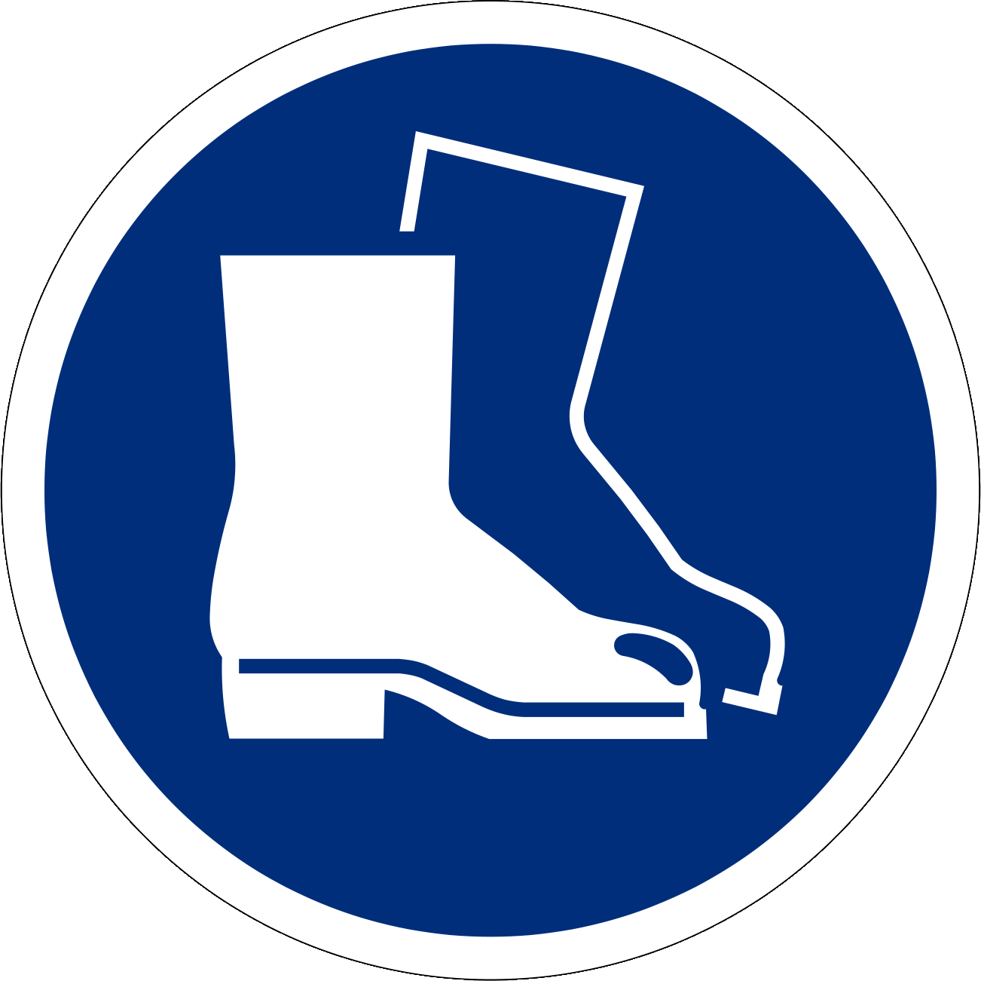 | Prot. vie respiratorie   | Altro
Pressa piegatrice |  |  | Guanti antitaglio (C) |  |  | S1P
Macchina CNC foratura, tornitura e fresatura | Occhiali di sicurezza |  |  |  |  | S1P
Tornio convenzionale | Occhiali di sicurezza |  |  | (Retina per capelli) |  | S1P
Fresa convenzionale | Occhiali di sicurezza |  |  | (Retina per capelli) |  | S1P
Trapano a colonna | Occhiali di sicurezza |  |  | (Retina per capelli) |  | S1P
Sega a nastro per metalli | Occhiali di sicurezza |  | Guanti antitaglio |  | Tappi in plastica | S1P
Sega circolare per metalli | Occhiali di sicurezza |  | Guanti antitaglio |  | Tappi in plastica | S1P
Sega circolare per tagli obliqui | Occhiali di sicurezza |  |  |  | Tappi in plastica
Motosega a catena | Visiera di protezione |  | Guanti in pelle | Casco di protezione | Cuffie di protezione | Scarpe di sicurezza alte |  | Indumenti di protezione
Smerigialitrice da banco | Occhiali di prot. chiusi |  | (Guanti antitaglio) |  | (Tappi in plastica) | S1P | (Maschera facciale)
Levigatrice a nastro | Occhiali di prot. chiusi |  | (Guanti antitaglio) |  | (Tappi in plastica) | S1P | (Maschera facciale)
Rettificatrice per piani | Occhiali di sicurezza |  | (Guanti antitaglio) |  | (Tappi in plastica) | S1P | (Maschera facciale)
Smerigliatrice angolare | Occhiali di prot. chiusi |  | Guanti antitaglio |  | Tappi in plastica | S1P
Cesoia a ghigliottina |  |  | Guanti antitaglio |  | (Tappi in plastica) | S1P
Scantonatrice |  |  | Guanti antitaglio |  | (Tappi in plastica) | S1P
Calandra |  |  |  | (Retina per capelli) |  | S1P
Macchina piegatrice per profilati |  |  |  | (Retina per capelli) |  | S1P
Piegatrice a grmbiule |  |  | Guanti antitaglio |  |  | S1P
Pressa da officina | Occhiali di sicurezza |  | (Guanti antitaglio) |  |  | S1P
Presse |  |  | Guanti antitaglio |  | Tappi in plastica | S1P
Punzonatrice CNC | Occhiali di sicurezza |  | (Guanti antitaglio) |  | Tappi in plastica | S1P
Attrezzatura di lavoro | Protezione degli occhi |  | Protezione delle mani | Protezione della testa | Protezione dell’udito | Protezione dei piedi | Prot. vie respiratorie | Altro
Impianto taglio laser | Occhiali di sicurezza |  | Guanti antitaglio |  | Tappi in plastica | S1P
Saldatura | Casco da saldatore |  | Guanti in pelle da saldatore |  | Tappi in plastica | S2 | Casco da saldatore con apporto di aria fresca | Indumenti lunghi e grembiule in pelle da saldatore
Banco lavaminuteria | Occhiali di sicurezza |  | Guanti di protezione contro agenti chimici
Scale portatili |  |  |  |  |  | Scarpe solide
Ponteggio mobile su ruote |  |  |  |  |  | Scarpe solide
Piattaforma di lavoro elevabile |  |  |  | (Casco di protezione) |  | Scarpe solide |  | (DPI anticaduta)
Carrello di movimentazione a timone |  |  |  |  |  | S1P
Transpallet |  |  |  |  |  | S1P
Carrello elevatore con forche a sbalzo |  |  |  |  |  | S1P |  | (Gilet altavisibilità)
Gru industriale |  |  | (Guanti protettivi) | (Casco di protezione) |  | S1P |  | (Gilet altavisibilità)
Verniciatura | (Occhiali di protezione) |  |  |  |  | Scarpe di sicurezza con suola conduttiva | Maschera con apporto di aria fresca | Indumenti di protezione
Idropulitrice | Visiera di protezione |  | Guanti di protezione |  | Tappi in plastica | S1P |  | Tuta Overall
Data di pubblicazione |  | Versione 1.0 / 15 luglio 2024 – traduzione in italiano del 13 giugno 2024
Osservazioni:
- La tabella non è esaustiva e può essere personalizzata in base alle esigenze operative.
- I dispositivi di protezione tra parentesi () sono da intendersi come raccomandazioni.

FAQ Dispositivi di protezione
individuali (DPI):
I dispositivi di protezione individuale (DPI) vengono utilizzati quando i rischi per la salute e gli infortuni sul lavoro non possono essere completamente eliminati con altre misure. L'efficacia dei dispositivi di protezione individuale dipende dalla loro accettazione da parte dei dipendenti:
- Definite le attività per le quali è necessario indossare i DPI. Regole di sicurezza semplici e ben formulate creano chiarezza, pittogrammi e cartelli segnaletici d'obbligo fungono da promemoria.
- Mettete a disposizione dei vostri dipendenti dei DPI adeguati.
- Istruite i dipendenti sull'obbligo di indossare i DPI e sulle regole di sicurezza.
- Effettuate controlli regolari per assicurarvi che queste regole siano rispettate dai vostri dipendenti.
Quali sono i dispositivi di protezione individuale necessari?
In base alle indicazioni del fabbricante e alla propria valutazione dei rischi - le istruzioni per l'uso e la scheda di sicurezza delle sostanze pericolose (capitolo 8.2) forniscono informazioni sui dispositivi di protezione individuale necessari.
È consentito ascoltare musica sul posto di lavoro?
La lista di controllo "Ascoltare musica sul posto di lavoro" www.suva.ch/67121.i mostra le condizioni in cui l'ascolto di musica
sul lavoro può essere autorizzato.
Le cuffie musicali che non soddisfano lo standard EN352 non sono consentite come protettori dell'udito.
Porto gli occhiali da vista, devo comunque indossare gli occhiali di sicurezza?
Gli occhiali da vista comuni non sono considerati occhiali di sicurezza. Gli occhi sono adeguatamente protetti solo se gli occhiali di sicurezza soddisfano i requisiti della norma EN 166.
Le scarpe di sicurezza sono obbligatorie?
Le scarpe di sicurezza sono obbligatorie per molte attività di lavorazione dei metalli (taglio o altre attività con lamiere, barre e oggetti pesanti, lavori nei cantieri, lavori con carrelli elevatori e gru).
In considerazione dei pericoli esistenti, dell'effetto preventivo e dell'attuazione più semplice, la Suva raccomanda alle aziende di introdurre e far rispettare l'obbligo generale di indossare calzature di sicurezza.
Si possono indossare i guanti quando si lavora con le macchine per la lavorazione dei metalli?
Attenzione: di principio non utilizzare mai i guanti quando si utilizzano apparecchi rotanti!
Indossare guanti protettivi quando si lavora su macchine con parti rotanti (ad es. torni, trapani, rulli, ecc.) aumenta il rischio di incidenti e non è quindi consentito!
Un guanto di protezione adeguato è accettabile per le macchine da taglio, rettifica e sagomatura, a condizione che il rischio di incidenti sia ridotto al minimo. Quando si maneggiano pezzi o lamiere con spigoli vivi, si consiglia di indossare guanti antitaglio con fattore di resistenza al taglio almeno pari a 3 o C (EN 388). Vedere la lista di controllo "Protezione delle mani nel settore metalmeccanico" su www.suva.ch/67183.i.
Il casco è obbligatorio quando si usano le gru industriali?
Non esiste un obbligo generale di indossare un casco quando si lavora o ci si trova nelle vicinanze di una gru industriale. L'azienda può emanare le proprie disposizioni, eventualmente anche un cappellino antiurto può aumentare la sicurezza quando si lavora con la gru industriale.
Chi paga i dispositivi di protezione individuale?
I datori di lavoro sono tenuti a fornire ai dipendenti i dispositivi di protezione individuale necessari a prevenire gli infortuni e le malattie professionali e a sostenerne i costi (Ordinanza sulla prevenzione degli infortuni, OPI, art. 5 e art. 90). Ciò vale anche per gli apprendisti e i lavoratori temporanei.
Dove posso trovare i dispositivi di protezione individuale adatti?
www.sapros.ch
Ulteriori informazioni sui dispositivi di protezione individuale sono disponibili sul sito www.suva.ch/dpi.

Versione 1.0 / 15 luglio 2024 – traduzione in italiano del 13 giugno 2024
Logo o nome | Pressa piegatrice
Logo o nome | Le regole di sicurezza e di comportamento più importanti per la nostra azienda
 | 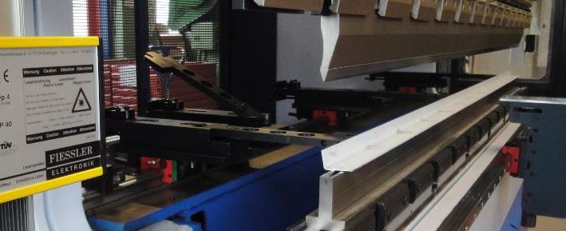
Pericoli principali  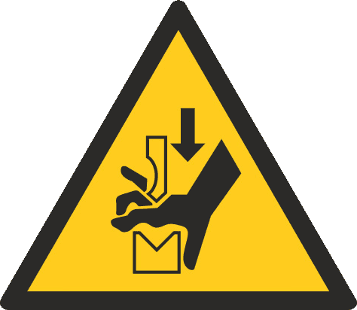  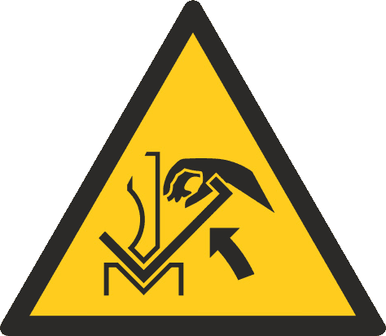  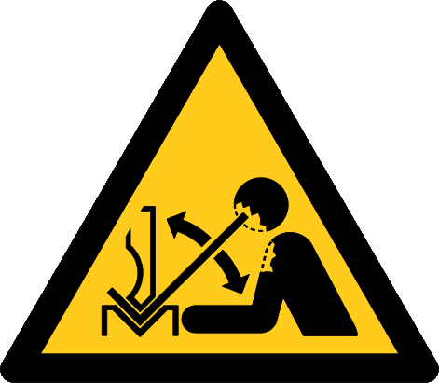 | - Schiacciamento di dita, mani o braccia tra punzone e matrice di piegatura  - Schiacciamento delle dita tra pezzo in lavorazione e lama superiore  - Pericolo di essere colpito da rivoltamenti di grossi pezzi durante la piegatura  - Schiacciamento delle dita causato da caduta di utensili durante l’aggiustaggio  - Ferite da taglio alle mani causate da lamiere affilate  - Pericolo dovuto alla caduta di lamiere
Regole di sicurezza | - Utilizzare presse piegatrici sicure, seguendo le istruzioni contenute nel manuale d'uso.  - Solo il personale convenientemente istruito può utilizzare le presse piegatrici. I giovani di età inferiore ai 18 anni (eccezione: formazione professionale) non sono autorizzati a utilizzarle.  - Indossare guanti antitaglio (fattore di resistenza al taglio 3 o superiore).  - Indossare calzature di protezione.  - Se la pressa piegatrice è manovrata da due persone, devono sempre essere presenti due interruttori di sicurezza a pedale.  - Manipolare correttamente i pezzi in lavorazione, ossia:  - non tenere mai le dita sopra la lamiera;  - per i pezzi pre-piegati, non mettere mai le dita tra il pezzo e la lama superiore.  - Fissare gli utensili (matrici) per evitare la loro caduta durante le fasi della lavorazione.
Informazioni | - Vedere manuale d'uso  - Lista di controllo «Pressa piegatrice», www.suva.ch/67108.i
Data di creazione | Versione 1.0 / 26 agosto 2019 – traduzione in italiano del 4 settembre 2020

Logo o nome | Macchina CNC per foratura, tornitura e fresatura
Logo o nome | Le regole di sicurezza e di comportamento più importanti per la nostra azienda
 | 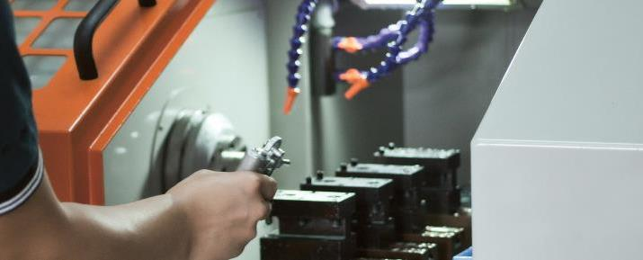
Pericoli principali   | - Pericolo di essere colpiti da proiezione di trucioli, lubrorefrigeranti, sgancio o fuoriuscita di pezzi in lavorazione  - Restare impigliati nel mandrino o nei pezzi in lavorazione mentre sono in rotazione  - Schiacciamento delle dita nel mandrino o a causa di spostamento degli assi  - Malattie della pelle provocate dal liquido refrigerante usato per bagnare il pezzo in lavorazione  - Pericolo dovuto alla manipolazione non autorizzata dei dispositivi di protezione
Regole di sicurezza  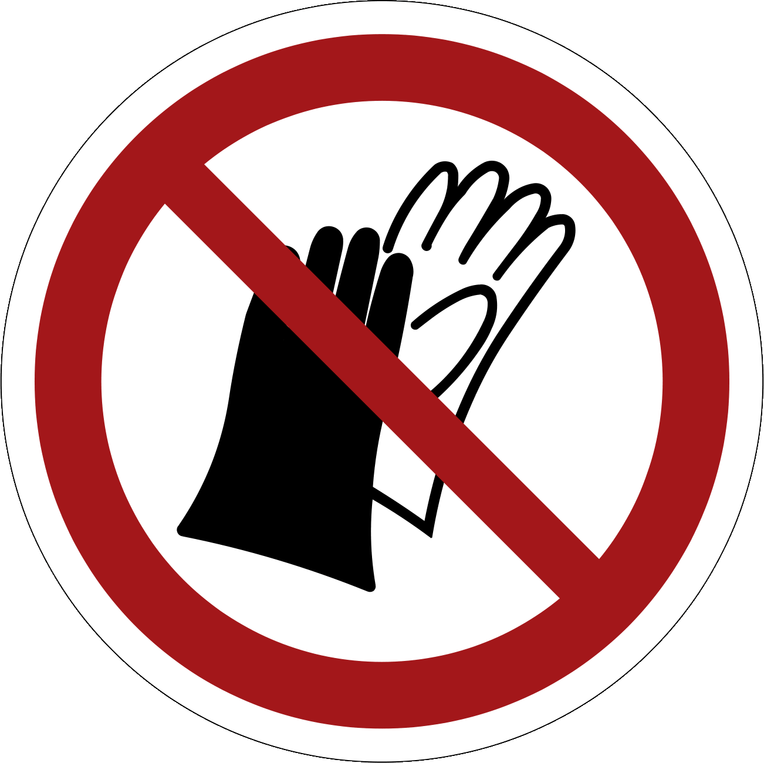  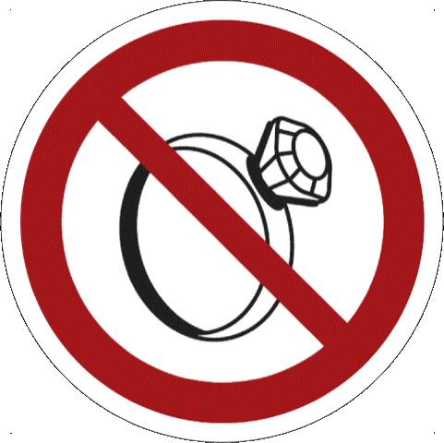 | - Utilizzare centri di lavorazione sicuri, seguendo le istruzioni contenute nel manuale d'uso.  - Solo il personale convenientemente istruito può utilizzare le macchine CNC. I giovani di età inferiore ai 18 anni (eccezione: formazione professionale) non sono autorizzati a utilizzarle.  - Mai manipolare i dispositivi di protezione.  - Indossare occhiali di protezione.  - Indossare calzature di protezione.  - Divieto di indossare guanti durante i lavori di messa a punto.  - Non indossare anelli, orologi o braccialetti.  - Indossare indumenti aderenti (soprattutto per quanto riguarda le maniche).  - Utilizzare prodotti (creme) di protezione della pelle.  - Non effettuare mai misurazioni, pulizie o riparazioni con la macchina in funzione.
Informazioni | - Vedere Manuale d'uso  - Lista di contr. «Centri di lavorazione CNC per foratura, tornitura e fresatura», www.suva.ch/67139.i  - Scheda tematica «Caricatore automatico di barre per torni CNC», www.suva.ch/33051.i
Data di creazione | Versione 1.0 / 26 agosto 2019 – traduzione in italiano del 4 settembre 2020

Logo o nome | Tornio convenzionale
Logo o nome | Le regole di sicurezza e di comportamento più importanti per la nostra azienda
 | 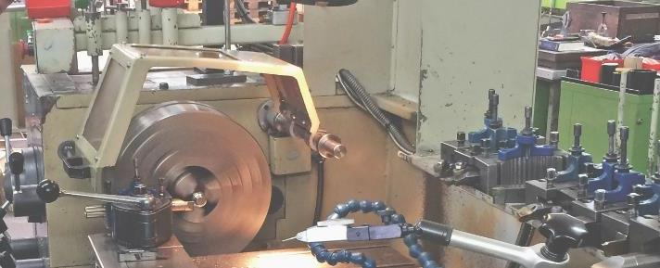
Pericoli principali | - Restare impigliati nel mandrino in rotazione  - Essere colpiti da sbarre libere che sporgono eccessivamente  - Ferite provocate dalla proiezione di trucioli  - Tagli provocati da contatto con trucioli lunghi  - Restare impigliati tra il nastro di lucidatura e il pezzo in lavorazione
Regole di sicurezza   | - Utilizzare torni sicuri, seguendo le istruzioni contenute nel manuale d'uso.  - Solo il personale convenientemente istruito può utilizzare i torni convenzionali. I giovani di età inferiore ai 18 anni (eccezione: formazione professionale) non sono autorizzati a utilizzarli.  - Indossare occhiali di protezione.  - Indossare calzature di protezione.  - Divieto di indossare guanti.  - Non indossare anelli, orologi o braccialetti.  - Indossare indumenti aderenti (soprattutto per quanto riguarda le maniche).  - Raccogliere i capelli lunghi ad es. in una retina per capelli.  - Usare la copertura di protezione per il mandrino.  - Usare guide appropriate per la tornitura di sbarre che sporgono libere dalla testa portamandrino.  - Lucidare soltanto con utensili appositi; il nastro di lucidatura non deve avvolgere il pezzo in lavorazione.  - Mai posare parti del corpo sopra al mandrino o ai pezzi in lavorazione mentre sono in rotazione.  - Non effettuare mai misurazioni, pulizie o riparazioni con la macchina in funzione.  - Usare un gancio con proteggimano per asportare i trucioli.
Informazioni | - Manuale d'uso  - Lista di controllo «Torni convenzionali», www.suva.ch/67053.i
Data di creazione | Versione 1.0 / 26 agosto 2019 – traduzione in italiano del 4 settembre 2020
Logo o nome | Fresa convenzionale
Logo o nome | Le regole di sicurezza e di comportamento più importanti per la nostra azienda
 | 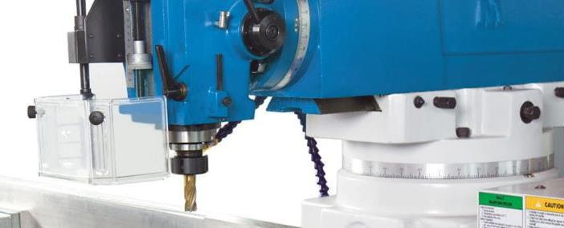
Pericoli principali | - Pericolo che guanti, indumenti larghi, capelli lunghi o gioielli restino impigliati in una fresa rotante o in un mandrino  - Pericolo di essere colpiti dalla proiezione di trucioli, di frammenti dovuti alla rottura di una fresa o dal distacco e rotazione del pezzo in lavorazione  - Ferite da taglio causate da trucioli o pezzi in lavorazione affilati
Regole di sicurezza | - Utilizzare frese sicure, seguendo le istruzioni contenute nel manuale d'uso.  - Solo il personale convenientemente istruito può utilizzare le frese convenzionali. I giovani di età inferiore ai 18 anni (eccezione: formazione professionale) non sono autorizzati a utilizzarle.  - Indossare occhiali di protezione.  - Indossare calzature di protezione.  - Divieto di indossare guanti.  - Non indossare anelli, orologi o braccialetti.  - Indossare indumenti aderenti (soprattutto per quel che riguarda le maniche).  - Raccogliere i capelli lunghi ad es. in una retina per capelli.  - Fissare i pezzi in lavorazione con dispositivi di bloccaggio.  - Non avvicinare mai le mani al mandrino in movimento.  - Mai bloccare o allentare il fissaggio di un pezzo con la macchina in funzione.  - Non effettuare mai misurazioni, pulizie o riparazioni con la macchina in funzione.
Informazioni | - Vedere Manuale d'uso
Data di creazione | Versione 1.0 / 26 agosto 2019 – traduzione in italiano del 4 settembre 2020
Logo o nome | Trapano a colonna
Logo o nome | Le regole di sicurezza e di comportamento più importanti per la nostra azienda
 | 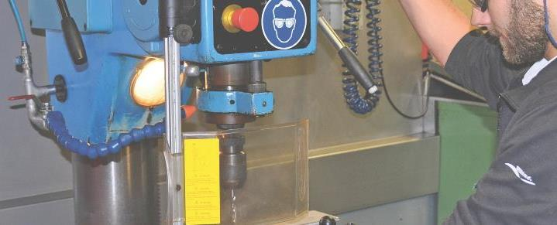
Pericoli principali | - Pericolo che guanti, indumenti larghi, capelli lunghi o gioielli restino impigliati in una punta rotante o in un mandrino  - Pericolo di essere colpiti dalla proiezione di trucioli, di frammenti dovuti alla rottura di una punta o dal distacco e rotazione del pezzo in lavorazione  - Ferite da taglio causate da trucioli o pezzi in lavorazione affilati
Regole di sicurezza | - Utilizzare trapani a colonna o da banco sicuri, seguendo le istruzioni contenute nel manuale d'uso.  - Solo il personale convenientemente istruito può utilizzare i trapani a colonna o da banco. I giovani di età inferiore ai 18 anni (eccezione: formazione professionale) non sono autorizzati a utilizzarli.  - Indossare occhiali di protezione.  - Indossare calzature di protezione.  - Divieto di indossare guanti.  - Non indossare anelli, orologi o braccialetti.  - Indossare indumenti aderenti (soprattutto per quanto riguarda le maniche).  - Raccogliere i capelli lunghi ad es. in una retina per capelli.  - Fissare i pezzi in lavorazione con dispositivi di bloccaggio.  - Non avvicinare mai le mani al mandrino in movimento.  - Mai bloccare o allentare il fissaggio di un pezzo con la macchina in funzione.  - Non effettuare mai misurazioni, pulizie o riparazioni con la macchina in funzione.
Informazioni | - Vedere Manuale d'uso  - Lista di controllo «Trapani da banco e trapani a colonna», www.suva.ch/67036.i
Data di creazione | Versione 1.0 / 26 agosto 2019 – traduzione in italiano del 4 settembre 2020
Logo o nome | Sega a nastro per metalli
Logo o nome | Le regole di sicurezza e di comportamento più importanti per la nostra azienda
 | 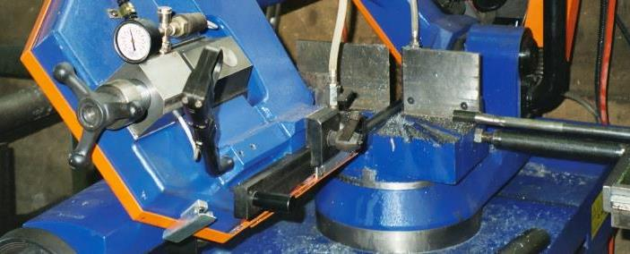
Pericoli principali | - Ferite provocate dalla lama a nastro in rotazione  - Pericolo causato dalla proiezione di trucioli  - Pericolo causato dalla caduta o dalla separazione del pezzo in lavorazione  - Schiacciamento delle dita nel dispositivo di fissaggio pneumatico  - Malattie della pelle provocate dal liquido refrigerante usato per bagnare il pezzo in lavorazione  - Pericolo causato dal rumore prodotto durante il taglio di tubi e profilati
Regole di sicurezza | - Utilizzare seghe a nastro per metalli sicure, seguendo le istruzioni contenute nel manuale d'uso.  - Solo il personale convenientemente istruito può utilizzare le seghe a nastro per metalli. I giovani di età inferiore ai 18 anni (eccezione: formazione professionale) non sono autorizzati a utilizzarle.  - Indossare occhiali di protezione.  - Indossare calzature di protezione.  - Indossare i protettori auricolari quando si tagliano tubi e profilati.  - Se necessario, indossare i guanti di protezione quando si lavorano pezzi con bordi affilati.  - Indossare indumenti aderenti (soprattutto per quel che riguarda le maniche).  - Fissare i pezzi in lavorazione con dispositivi di bloccaggio.  - Regolare le morse di bloccaggio pneumatico in modo che il gioco tra ganascia e pezzo in lavorazione sia al massimo di 6 mm in posizione aperta.  - Chiudere il più possibile il riparo della sega a nastro.  - Mai bloccare o allentare il fissaggio di un pezzo con la macchina in funzione.  - Non effettuare mai misurazioni, pulizie o riparazioni con la macchina in funzione.
Informazioni | - Vedere Manuale d'uso  - Lista di controllo «Sega a nastro per metalli», www.suva.ch/67106.i
Data di creazione | Versione 1.0 / 26 agosto 2019 – traduzione in italiano del 4 settembre 2020
Logo o nome | Sega circolare per metalli
Logo o nome | Le regole di sicurezza e di comportamento più importanti per la nostra azienda
 | 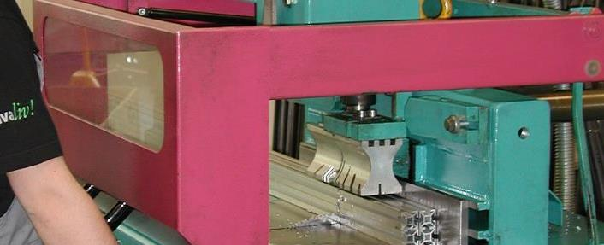
Pericoli principali | - Ferite da taglio provocate dal contatto con la lama circolare in rotazione  - Pericolo causato dalla proiezione di trucioli  - Pericolo causato dalla caduta o dalla separazione del pezzo in lavorazione  - Schiacciamento delle dita nel dispositivo di bloccaggio pneumatico  - Pericolo causato dal rumore prodotto durante il taglio di tubi e profilati
Regole di sicurezza | - Utilizzare seghe circolari per metalli sicure, seguendo le istruzioni contenute nel manuale d'uso.  - Solo il personale convenientemente istruito può utilizzare le seghe circolari per metalli. I giovani di età inferiore ai 18 anni (eccezione: formazione professionale) non sono autorizzati a utilizzarle.  - Indossare occhiali di protezione.  - Indossare calzature di protezione.  - Indossare i protettori auricolari quando si tagliano tubi e profilati.  - Se necessario, indossare i guanti di protezione quando si lavorano pezzi con bordi affilati.  - Indossare indumenti aderenti (soprattutto per quanto riguarda le maniche).  - Fissare i pezzi in lavorazione con dispositivi di bloccaggio.  - Regolare le morse di bloccaggio pneumatico in modo che il gioco tra ganascia e pezzo in lavorazione sia al massimo di 6 mm in posizione aperta.  - Mai bloccare o allentare il fissaggio di un pezzo con la macchina in funzione.  - Non effettuare mai misurazioni, pulizie o riparazioni con la macchina in funzione.
Informazioni | - Vedere Manuale d'uso  - Lista di controllo «Sega circolare per metalli», www.suva.ch/67105.i
Data di creazione | Versione 1.0 / 26 agosto 2019 – traduzione in italiano del 4 settembre 2020
Logo o nome | Sega circolare per tagli obliqui
Logo o nome | Le regole di sicurezza e di comportamento più importanti per la nostra azienda
 | 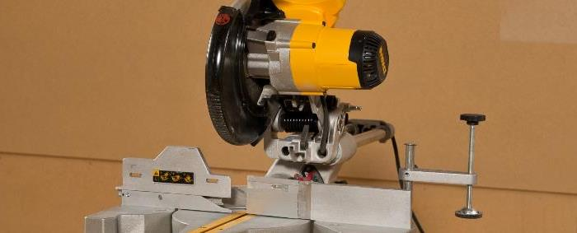
Pericoli principali | - Ferite da taglio causate dall'inserimento delle mani sotto la lama rotante  - Lesioni causate dalla proiezione di trucioli e frammenti del pezzo in lavorazione  - Schiacciamento delle mani fra il pezzo in lavorazione e la battuta trasversale
Regole di sicurezza | - Utilizzare seghe circolari per tagli obliqui sicure, seguendo le istruzioni contenute nel manuale d'uso.  - Solo il personale convenientemente istruito può utilizzarle.  - Posizionare la macchina su una base sicura, in modo da garantire la visibilità sul piano di taglio.  - Accertarsi che il pezzo sia sempre aderente alla battuta e ben fissato. Se si tiene il pezzo da lavorare con la mano, rispettare sempre la distanza di sicurezza minima tra lama e mano, di circa un pugno.  - Durante la lavorazione di un pezzo di metallo, questo deve essere sempre fissato e non fatto scorrere a mano.  - Non tagliare pezzi piccoli che non possono essere fissati adeguatamente.  - Per la lavorazione di pezzi lunghi, utilizzare sempre una base d’appoggio stabile.  - Non inserire mai le mani nel piano di taglio della lama rotante.  - Indossare occhiali di protezione e i protettori auricolari.
Informazioni | - Vedere Manuale d'uso  - Lista di controllo «Sega circolare per tagli obliqui», www.suva.ch/67125.i
Data di creazione | Versione 1.1 / 19 dicembre 2023 – traduzione in italiano del 18 dicembre 2023
Logo o nome | Motosega a catena (motosega)
Logo o nome | Le regole di sicurezza e di comportamento più importanti per la nostra azienda
Pericoli principali | - Ferite da taglio causate da inciampi, scivolamenti e cadute  - Contraccolpo della motosega (impuntatura)  - Ferimento di terze persone
Regole di sicurezza | - Utilizzare motoseghe sicure, seguendo le istruzioni contenute nel manuale d'uso.  - Solo il personale adeguatamente formato può utilizzare le motoseghe. I giovani di età inferiore ai 18 anni (eccezione: formazione professionale) non sono autorizzati a utilizzarle.  - Utilizzare i dispositivi di protezione individuale (occhiali di protezione, pantaloni antitaglio, protettori auricolari, calzature di protezione; in caso di rischio di contraccolpo, anche casco con protezione viso).  - Posizionarsi in un punto sicuro.  - Non lavorare a un'altezza superiore a quella delle proprie spalle.  - Quando si avvia la motosega a benzina, fissarla con il piede al suolo o tra le ginocchia.  - Divieto di fumare quando si riempie il serbatoio della motosega a benzina.  - Mantenere la distanza di sicurezza minima di 2 metri da altre persone.
Informazioni | - Vedere Manuale d'uso  - Lista di controllo «Lavorare con la motosega», www.suva.ch/67033.i  - Scheda tematica «Lavorare con la motosega», www.suva.ch/33062.i  - Vedere anche www.suva.ch/motosega
Data di creazione | Versione 1.1 / 19 giugno 2020 – traduzione in italiano del 4 settembre 2020

Logo o nome | Smerigliatrici da banco o a colonna
Logo o nome | Le regole di sicurezza e di comportamento più importanti per la nostra azienda
 | 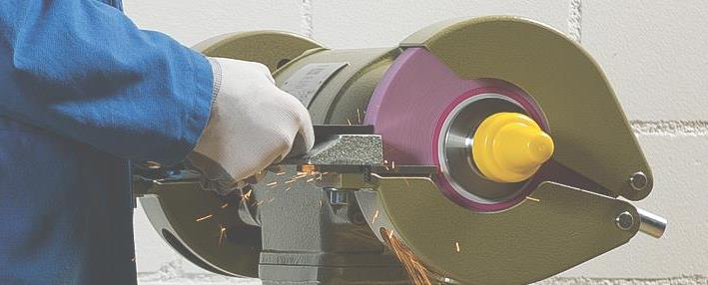
Pericoli principali | - Lesioni provocate dalla proiezione di particelle di abrasivo e di altri materiali  - Lesioni alle mani provocate dal contatto accidentale con la mola in rotazione  - Lesioni dovute alla frantumazione della mola e conseguente proiezione di frammenti  - Pericolo causato dalla caduta del pezzo in lavorazione  - Restare impigliati nelle spazzole o nelle protezioni alle estremità dell'albero portamola  - Respirare polvere di levigatura  - Ustioni causate dal contatto con le superfici roventi del pezzo in lavorazione
Regole di sicurezza | - Utilizzare smerigliatrici da banco sicure, seguendo le istruzioni contenute nel manuale d'uso  - Solo il personale convenientemente istruito può utilizzarle.  - Indossare occhiali di protezione.  - Indossare calzature di protezione chiuse.  - Se necessario, indossare guanti di protezione.  - Se necessario, indossare i protettori auricolari.  - Se necessario, indossare un dispositivo di protezione delle vie respiratorie.  - Prima di montare la mola, sottoporla alla prova del suono per identificare eventuali difetti.  - Regolare correttamente i poggiapezzi e la cuffia di protezione.  - Quando si usano le spazzole metalliche, evitare di lavorare catene, cavi metallici o superfici con tanti fori o motivi in rilievo (il pericolo è che la spazzola si impigli nel pezzo in lavorazione trascinandolo).
Informazioni | - Vedere Manuale d'uso  - Lista di controllo «Smerigliatrici da banco», www.suva.ch/67037.i
Data di creazione | Versione 1.0 / 26 agosto 2019 – traduzione in italiano del 4 settembre 2020

Logo o nome | Levigatrice a nastro
Logo o nome | Le regole di sicurezza e di comportamento più importanti per la nostra azienda
 | 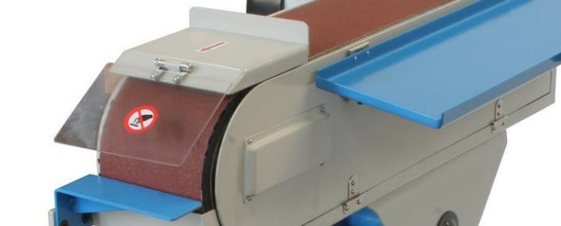
Pericoli principali | - Lesioni provocate dalla proiezione di particelle di abrasivo e di altri materiali  - Lesioni alle mani provocate dal contatto con il nastro abrasivo  - Pericolo causato dalla caduta del pezzo in lavorazione  - Respirare polvere di levigatura  - Ustioni causate dal contatto con superfici roventi del pezzo in lavorazione
Regole di sicurezza | - Utilizzare levigatrici a nastro sicure, seguendo le istruzioni contenute nel manuale d'uso.  - Solo il personale convenientemente istruito può utilizzarle.  - Indossare occhiali di protezione.  - Indossare calzature di protezione chiuse.  - Se necessario, indossare guanti di protezione.  - Se necessario, indossare protettori auricolari.  - Se necessario, indossare un dispositivo di protezione delle vie respiratorie.  - Regolare correttamente i poggiapezzi e la cuffia di protezione.
Informazioni | - Vedere Manuale d'uso
Data di creazione | Versione 1.0 / 26 agosto 2019 – traduzione in italiano del 4 settembre 2020
Logo o nome | Rettificatrice per piani
Logo o nome | Le regole di sicurezza e di comportamento più importanti per la nostra azienda
 | 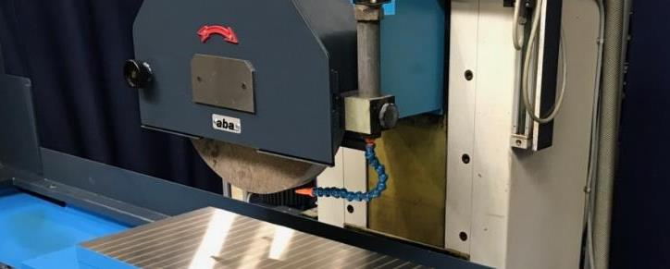
Pericoli principali | - Lesioni provocate dalla proiezione di particelle di abrasivo e di altri materiali  - Lesioni alle mani provocate dal contatto accidentale con la mola in rotazione  - Lesioni dovute alla frantumazione della mola e conseguente proiezione di frammenti  - Pericolo causato dalla caduta del pezzo in lavorazione  - Respirare polvere di levigatura  - Ustioni causate dal contatto con le superfici roventi del pezzo in lavorazione
Regole di sicurezza | - Utilizzare rettificatrici per piani sicure, seguendo le istruzioni contenute nel manuale d'uso.  - Solo il personale convenientemente istruito può utilizzarle.  - Indossare occhiali di protezione.  - Indossare calzature di protezione chiuse.  - Se necessario, indossare guanti di protezione.  - Se necessario, indossare i protettori auricolari.  - Se necessario, indossare un dispositivo di protezione delle vie respiratorie.  - Prima di montare la mola, sottoporla alla prova del suono per identificare eventuali difetti.  - Regolare correttamente i poggiapezzi e la cuffia di protezione.
Informazioni | - Vedere Manuale d'uso
Data di creazione | Versione 1.0 / 26 agosto 2019 – traduzione in italiano del 4 settembre 2020

Logo o nome | Smerigliatrice angolare
Logo o nome | Le regole di sicurezza e di comportamento più importanti per la nostra azienda
 | 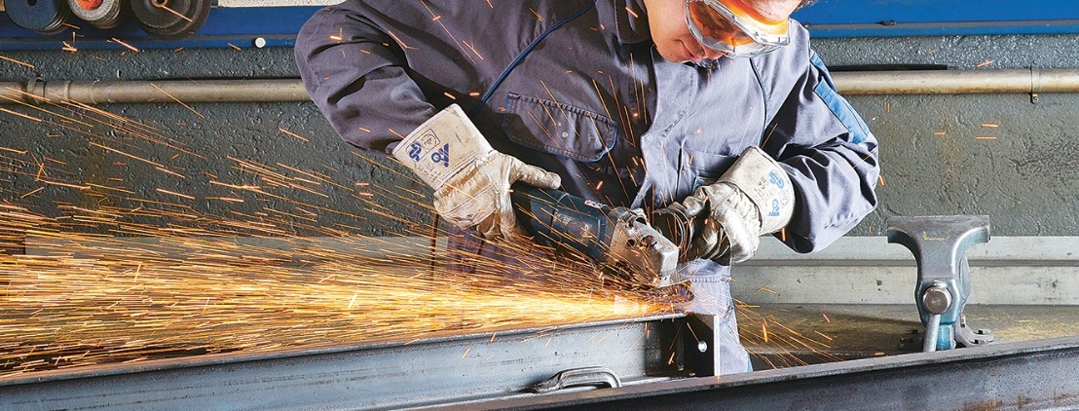
Pericoli principali | - Lesioni provocate dalla proiezione di particelle durante la lavorazione  - Contraccolpo della smerigliatrice in caso di inclinazione inadeguata della mola  - Ferite da taglio provocate dal contatto accidentale con la mola in rotazione  - Respirare polvere di levigatura  - Ustioni causate dal contatto con superfici roventi del pezzo in lavorazione  - Pericolo d’incendio dovuto alle scintille di levigatura  - Pericolo che indumenti e capelli si impiglino nel disco  - Elettrocuzione in caso di danneggiamento dei cavi di alimentazione della corrente  - Pericoli generati dal rumore
Regole di sicurezza   | - Utilizzare smerigliatrici angolari sicure, seguendo le istruzioni contenute nel manuale d'uso.  - Utilizzare solamente mole e dischi omologate per l'apparecchio.  - Non utilizzare mole troncatrici per smerigliare lateralmente.  - Non smontare l’impugnatura e la protezione per la mola.  - Impugnare la smerigliatrice angolare con entrambe le mani.  - Indossare i dispositivi di protezione individuale (visiere, protettori auricolari, guanti, occhiali di protezione e calzature di sicurezza).  - Se necessario, indossare le maschere filtranti per proteggere le vie respiratorie.  - Indossare indumenti aderenti (no indossare mai pantaloncini corti).  - In caso di smerigliatura con elevata formazione di polveri, aspirare la polvere di smerigliatura.  - Smerigliare direzionando la proiezione di polvere dalla parte opposta del corpo.  - Mettere in sicurezza il pezzo in lavorazione in modo che non si incastri e non si inceppi il disco.  - Allontanare dal luogo di lavoro o coprire i materiali infiammabili.  - Separare i posti di lavoro e le vie di circolazione contigui tramite pareti divisorie.
Informazioni | - Vedere Manuale d'uso
Data di creazione | Versione 1.0 / 28 ottobre 2019 – traduzione in italiano del 4 settembre 2020
Logo o nome | Cesoia a ghigliottina
Logo o nome | Le regole di sicurezza e di comportamento più importanti per la nostra azienda
 | 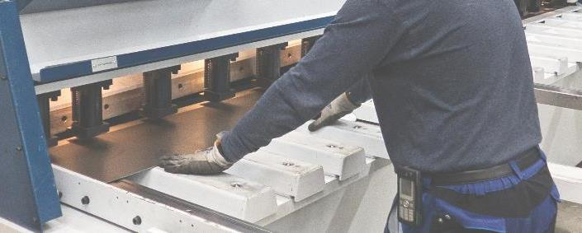
Pericoli principali  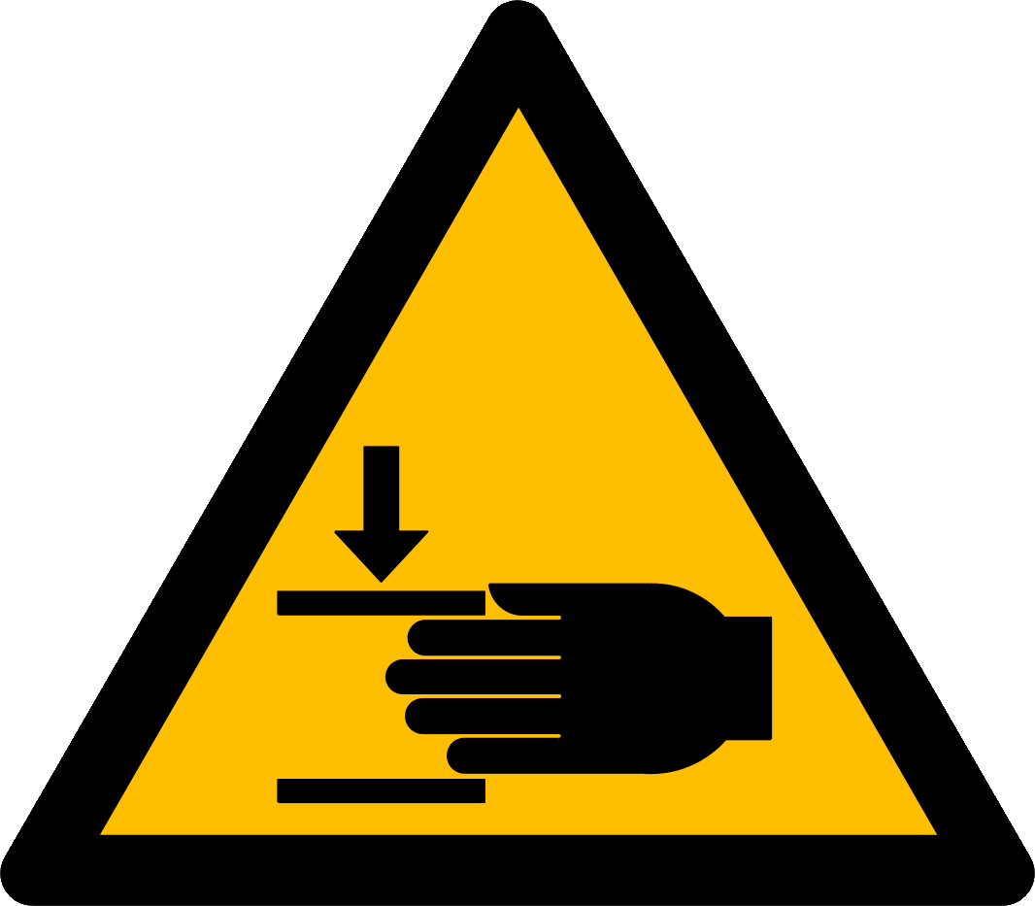 | - Mozzatura delle dita dovuto alla discesa della lama  - Schiacciamento delle dita sotto il premilamiera o tra la lamiera e il banco di lavoro  - Schiacciamento delle dita tra le parti fisse e mobili della macchina (ad es. attacchi, espulsore sul retro)  - Ferite da taglio causate dalla lamiera affilata  - Pericolo dovuto alla caduta di lamiere  - Pericolo causato dal rumore prodotto dal taglio di lamiere spesse
Regole di sicurezza | - Utilizzare cesoie a ghigliottina sicure, seguendo le istruzioni contenute nel manuale d'uso.  - Solo il personale convenientemente istruito può utilizzare le cesoie a ghigliottina. I giovani di età inferiore ai 18 anni (eccezione: formazione professionale) non sono autorizzati a utilizzarle.  - Indossare guanti antitaglio (fattore di resistenza al taglio 3 o superiore).  - Indossare calzature di protezione.  - Se necessario, indossare i protettori auricolari.  - Abbassare il più possibile la protezione della linea di taglio.  - Non introdurre mai parti del corpo sotto la protezione della linea di taglio; fissare le strisce di lamiera strette con appositi utensili.  - Non introdurre mai parti del corpo tra la lamiera e il banco di lavoro.  - Usare gli appositi supporti quando si tagliano lamiere lunghe.  - Non sostare nella zona di pericolo dietro la cesoia a ghigliottina.
Informazioni | - Vedere Manuale d'uso  - Lista di controllo «Cesoia a ghigliottina», www.suva.ch/67107.i
Data di creazione | Versione 1.0 / 26 agosto 2019 – traduzione in italiano del 4 settembre 2020
Logo o nome | Scantonatrice
Logo o nome | Le regole di sicurezza e di comportamento più importanti per la nostra azienda
 | 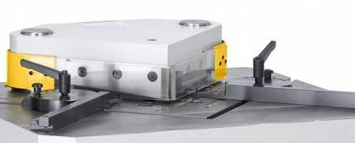
Pericoli principali | - Mozzatura delle dita dovuto alla discesa della lama  - Schiacciamento delle dita tra parti mobili e fisse  - Ferite da taglio causate dalla lamiera affilata
Regole di sicurezza | - Utilizzare scantonatrici sicure, seguendo le istruzioni contenute nel manuale d'uso.  - Solo il personale convenientemente istruito può utilizzare le scantonatrici. I giovani di età inferiore ai 18 anni (eccezione: formazione professionale) non sono autorizzati a utilizzarle.  - Indossare guanti antitaglio (fattore di resistenza al taglio 3 o superiore).  - Indossare calzature di protezione.  - Se necessario, indossare i protettori auricolari.  - Abbassare il più possibile la protezione della linea di taglio.
Informazioni | - Vedere Manuale d'uso
Data di creazione | Versione 1.0 / 26 agosto 2019 – traduzione in italiano del 4 settembre 2020
Logo o nome | Calandra
Logo o nome | Le regole di sicurezza e di comportamento più importanti per la nostra azienda
 | 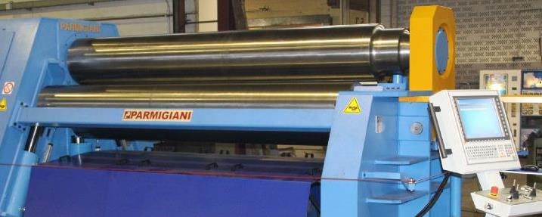
Pericoli principali   | - Pericolo che dita, indumenti o capelli lunghi si impiglino nei rulli rotanti  - Ferite da taglio o da punta causate da lamiere affilate  - Pericolo causato dalla caduta del pezzo in lavorazione
Regole di sicurezza | - Utilizzare calandre sicure, seguendo le istruzioni contenute nel manuale d'uso.  - Solo il personale convenientemente istruito può utilizzare le calandre. I giovani di età inferiore ai 18 anni (eccezione: formazione professionale) non sono autorizzati a utilizzarle.  - Indossare calzature di protezione.  - Divieto di indossare guanti; eventualmente usare guanti aderenti senza dita.  - Indossare indumenti aderenti (soprattutto sulle braccia, non portare giacche aperte).  - Raccogliere i capelli lunghi ad es. in una retina per capelli.  - Non inserire mai le lamiere con le mani in prossimità dei rulli.  - In caso di macchine di grandi dimensioni, sostenere in modo adeguato le lamiere instabili (grandi) mediante supporti verticali e laterali.
Informazioni | - Vedere Manuale d'uso  - Lista di controllo «Calandra», www.suva.ch/67110.i
Data di creazione | Versione 1.0 / 26 agosto 2019 – traduzione in italiano del 4 settembre 2020
Logo o nome | Macchina piegatrice per profilati
Logo o nome | Le regole di sicurezza e di comportamento più importanti per la nostra azienda
 | 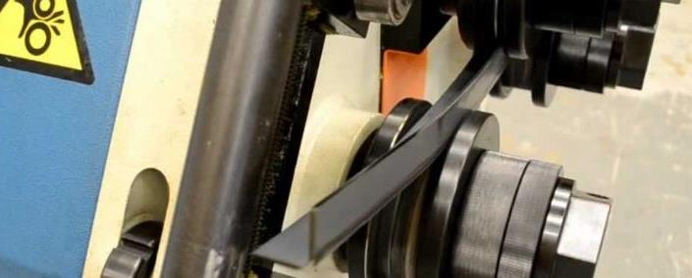
Pericoli principali | - Pericolo che dita, indumenti o capelli lunghi si impiglino nei rulli rotanti  - Ferite da taglio o da punta causate da pezzi in lavorazione con spigoli affilati  - Pericolo causato dalla caduta del pezzo in lavorazione
Regole di sicurezza | - Utilizzare macchine curvatrici per profilati sicure, seguendo le istruzioni contenute nel manuale d'uso.  - Solo il personale convenientemente istruito può utilizzare le macchine curvatrici per profilati. I giovani di età inferiore ai 18 anni (eccezione: formazione professionale) non sono autorizzati a utilizzarli.  - Indossare calzature di protezione.  - Divieto di indossare guanti; eventualmente usare guanti aderenti senza dita.  - Indossare indumenti aderenti (soprattutto sulle braccia, non portare giacche aperte).  - Raccogliere i capelli lunghi ad es. in una retina per capelli.  - Non inserire mai pezzi in lavorazione con le mani in prossimità dei rulli.  - Non sostare nella zona di pericolo.
Informazioni | - Vedere Manuale d'uso
Data di creazione | Versione 1.0 / 26 agosto 2019 – traduzione in italiano del 4 settembre 2020
Logo o nome | Piegatrice a grembiale
Logo o nome | Le regole di sicurezza e di comportamento più importanti per la nostra azienda
 | 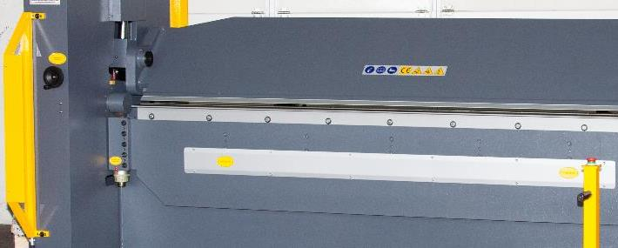
Pericoli principali | - Ferite da taglio o da punta causate da pezzi in lavorazione affilati  - Ferite alle dita e alle mani in caso di movimentazione della barra superiore o di piegatura  - Pericolo causato dalla caduta del pezzo in lavorazione
Regole di sicurezza | - Utilizzare piegatrici a grembiale sicure, seguendo le istruzioni contenute nel manuale d'uso.  - Solo il personale convenientemente istruito può utilizzare le piegatrici a grembiale. I giovani di età inferiore ai 18 anni (eccezione: formazione professionale) non sono autorizzati a utilizzarle.  - Indossare guanti antitaglio (fattore di resistenza al taglio 3 o superiore).  - Indossare calzature di protezione.  - Se la piegatrice è manovrata da due persone, devono sempre essere presenti due interruttori di sicurezza a pedale.  - Non sostare nella zona di pericolo.
Informazioni | - Vedere Manuale d'uso
Data di creazione | Versione 1.0 / 26 agosto 2019 – traduzione in italiano del 4 settembre 2020
Logo o nome | Pressa da officina
Logo o nome | Le regole di sicurezza e di comportamento più importanti per la nostra azienda
 | 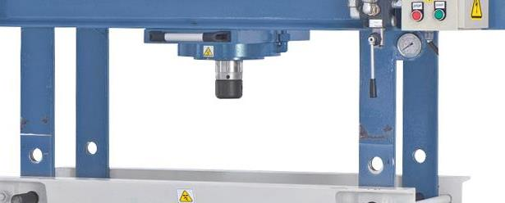
Pericoli principali | - Schiacciamento delle dita o delle mani  - Proiezione di pezzi di metallo  - Ferite da taglio alle mani causate da pezzi di metallo affilati
Regole di sicurezza | - Utilizzare presse da officina sicure, seguendo le istruzioni contenute nel manuale d'uso.  - Solo il personale convenientemente istruito può utilizzare le presse da officina. I giovani di età inferiore ai 18 anni (eccezione: formazione professionale) non sono autorizzati a utilizzarle.  - Indossare occhiali di protezione.  - Indossare calzature di protezione chiuse.  - Se necessario, indossare guanti di protezione.
Informazioni | - Vedere Manuale d'uso
Data di creazione | Versione 1.0 / 26 agosto 2019 – traduzione in italiano del 4 settembre 2020
Logo o nome | Presse
Logo o nome | Le regole di sicurezza e di comportamento più importanti per la nostra azienda
 | 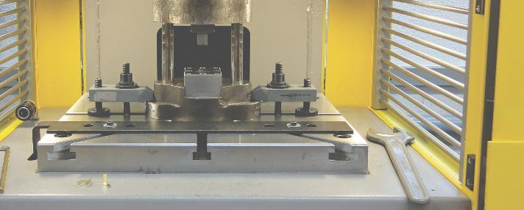
Pericoli principali | - Schiacciamento delle dita o delle mani  - Proiezione di frammenti di metallo in caso di rottura dello stampo o dell'utensile  - Ferite da taglio alle mani causate da frammenti affilati  - Caduta in caso di insufficiente ordine e pulizia sul posto di lavoro  - Rumore
Regole di sicurezza  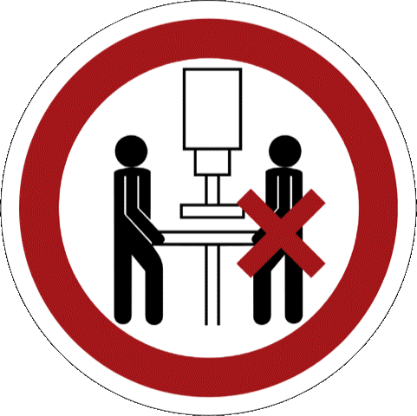 | - Le presse devono essere azionate solo se dotate di dispositivi di protezione efficaci che impediscono di accedere con una parte del corpo nella zona pericolosa dell'utensile o di altre parti in movimento. Questo principio vale anche per le corse di prova.  - Le presse devono essere messe a punto solo da una persona che ha ricevuto un'adeguata formazione.  - Gli utenti devono essere istruiti sul corretto funzionamento dei dispositivi di protezione.  - Possono essere impiegati solamente utensili che permettono l'utilizzo di dispositivi di protezione efficaci.  - È possibile regolare le presse solo se è selezionata la modalità di funzionamento «Regolazione» o se, ad esempio nel caso di presse eccentriche con innesto a chiavetta girevole, l'azionamento è disinserito.  - Dopo ogni regolazione ed eliminazione di guasti l'attrezzatore deve verificare l'efficacia dei dispositivi di protezione. L'attrezzatore deve togliere la chiave del selettore di modalità di funzionamento.  - Non è consentito l'utilizzo delle presse da parte di più persone se per ognuna di esse non è disponibile un grado di protezione equivalente (ad es. diversi comandi combinati a due mani).  - Durante i lavori è necessario indossare i protettori auricolari, le calzature di protezione e, se possibile, i guanti di protezione. Se necessario, indossare occhiali di protezione.  - Bisogna tenere in ordine e puliti le presse, l'ambiente di lavoro e le vie di circolazioni adiacenti.
Informazioni | - Vedere Manuale d'uso
Data di creazione | Versione 1.1 / 18 gennaio 2021
Logo o nome | Punzonatrice CNC
Logo o nome | Le regole di sicurezza e di comportamento più importanti per la nostra azienda
 | 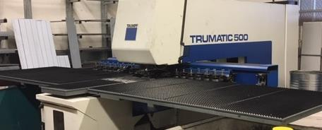
Pericoli principali | - Schiacciamento delle dita o delle mani  - Proiezione di frammenti di metallo in caso di rottura dello stampo o dell'utensile  - Ferite da taglio alle mani causate da pezzi con bordi affilati  - Pericolo di caduta in caso di insufficiente ordine e pulizia sul posto di lavoro  - Rumore
Regole di sicurezza | - Utilizzare punzonatrici sicure, seguendo le istruzioni contenute nel manuale d'uso.  - Solo il personale convenientemente istruito può utilizzare le fustellatrici CNC. I giovani di età inferiore ai 18 anni (eccezione: formazione professionale) non sono autorizzati a utilizzarle.  - Indossare occhiali di protezione.  - Indossare calzature di protezione.  - Indossare i protettori auricolari.  - Se necessario, indossare i guanti di protezione quando si lavorano pezzi con bordi affilati  - Non sostare all'interno delle barriere fotoelettriche se la macchina è in funzione.
Informazioni | - Vedere Manuale d'uso
Data di creazione | Versione 1.0 / 26 agosto 2019 – traduzione in italiano del 4 settembre 2020
Logo o nome | Impianto di taglio laser
Logo o nome | Le regole di sicurezza e di comportamento più importanti per la nostra azienda
 | 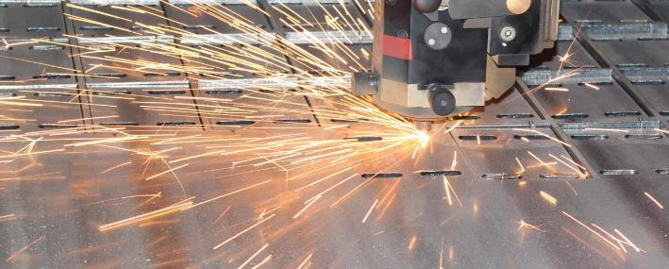
Pericoli principali   | - Ferite dovute al fascio di luce  - Schiacciamento delle dita o delle mani  - Ferite da taglio alle mani causate da pezzi di metallo con bordi affilati  - Respirare fumi tossici derivanti dal taglio  - Ustioni causate dal contatto con le superfici roventi del pezzo in lavorazione
Regole di sicurezza | - Utilizzare impianti di taglio laser sicuri, seguendo le istruzioni contenute nel manuale d'uso.  - Solo il personale convenientemente istruito può utilizzarli.  - Mettere in funzione solo con impianto di aspirazione con sistema di filtraggio attivato e funzionante.  - Indossare gli occhiali di protezione (eventualmente occhiali di protezione laser).  - Indossare calzature di protezione chiuse.  - Indossare guanti antitaglio (fattore di resistenza al taglio 3 o superiore).  - Indossare i protettori auricolari.
Informazioni | - Vedere Manuale d'uso
Data di creazione | Versione 1.0 / 26 agosto 2019 – traduzione in italiano del 4 settembre 2020
Logo o nome | Saldatura
Logo o nome | Le regole di sicurezza e di comportamento più importanti per la nostra azienda
 | 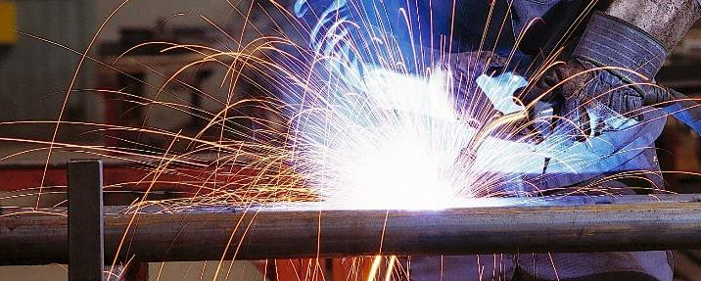
Pericoli principali  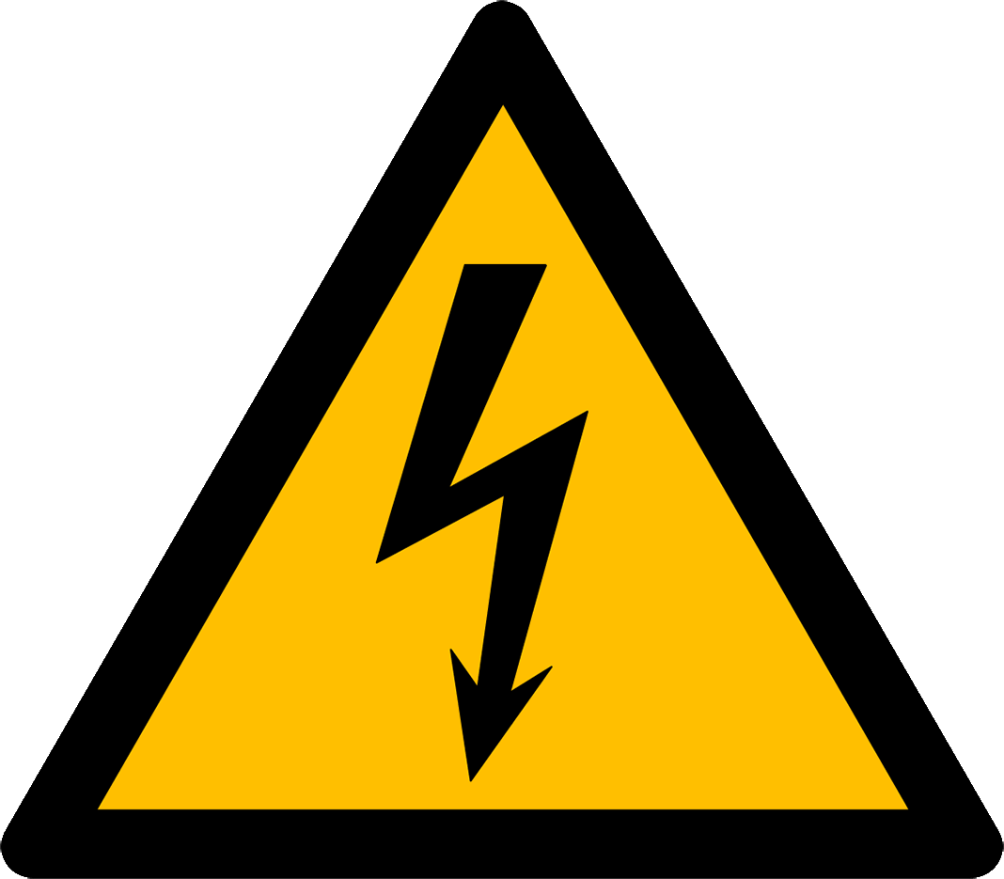   | - Corrente elettrica (elettrocuzione, con conseguenze talvolta letali)  - Radiazione e rumore (accecamento o abbagliamento degli occhi, ustioni e danni all'udito)  - Fumi e gas nocivi (malattie delle vie respiratore a causa del fumo di saldatura)  - Incendio ed esplosione
Regole di sicurezza  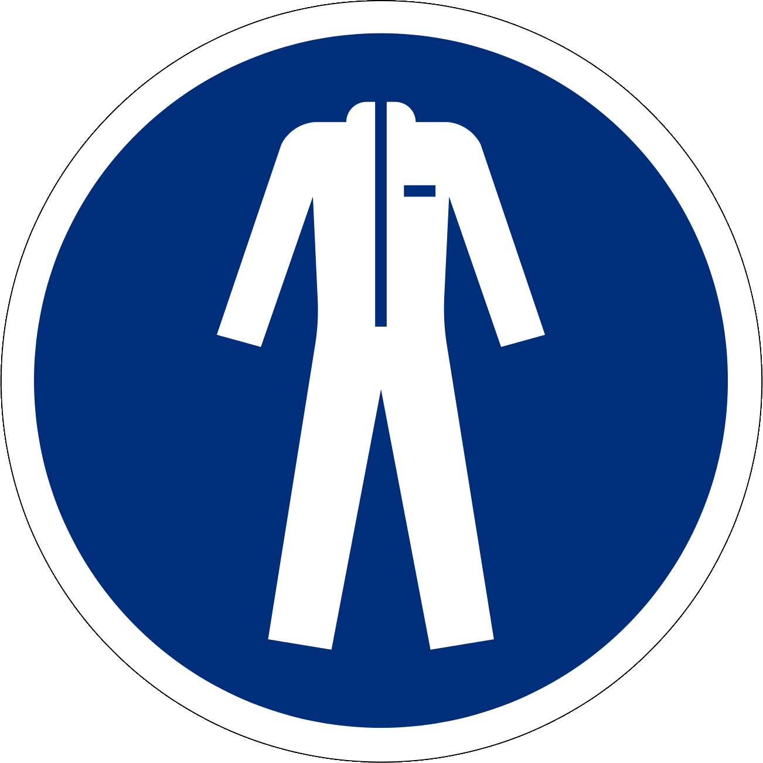 | - Utilizzare saldatrici sicure, seguendo le istruzioni contenute nel manuale d'uso.  - Solo il personale convenientemente istruito può utilizzarle.  - Prima dell'uso verificare che l’apparecchio e i cavi non presentino difetti.  - Assicurare una buona conduttività tra il cavo di massa e il pezzo in lavorazione.  - Prima dell'inizio dei lavori, attivare l'impianto di aspirazione e sistemare l'aspiratore.  - Proteggere i cavi da danneggiamento. Utilizzare cavi con morsetti isolati.  - Indossare guanti da saldatore con manicotti.  - Indossare lo schermo di protezione per il viso o un casco protettivo con un filtro di protezione adeguato.  - Indossare gli occhiali di protezione anche quando si rimuovono le scorie di saldatura o simili.  - Indossare indumenti di materiale ignifugo.  - Indossare calzature di sicurezza.  - Adottare misure antiabbagliamento per altre persone (ad es. chiudere la tenda del locale saldatura).
Informazioni | - Vedere Manuale d'uso  - Lista di controllo «Saldatura e taglio (procedimenti ad arco)», www.suva.ch/67104.i
Data di creazione | Versione 1.0 / 26 agosto 2019 – traduzione in italiano del 4 settembre 2020
Logo o nome | Banco lavaminuteria
Logo o nome | Le regole di sicurezza e di comportamento più importanti per la nostra azienda
 | 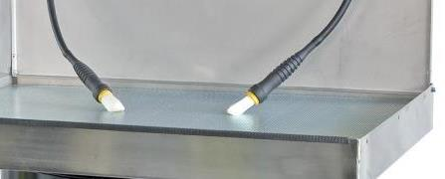
Pericoli principali | - Contatto con detergenti, possibili irritazioni  - Respirare vapori  - Incendio
Regole di sicurezza  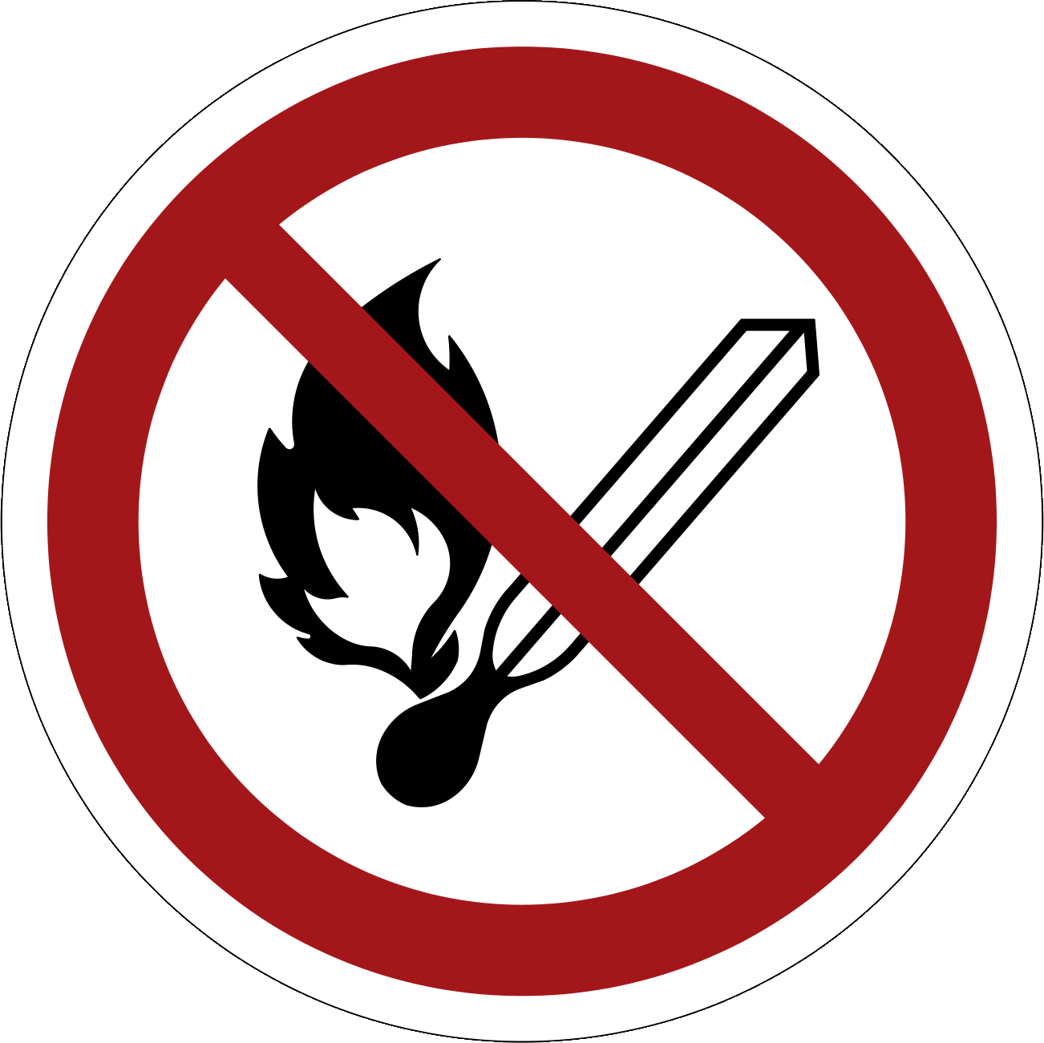 | - Utilizzare banchi lavaminuteria sicuri, seguendo le istruzioni contenute nel manuale d'uso.  - Solo il personale convenientemente istruito può utilizzarli.  - Indossare occhiali di protezione.  - Indossare guanti di protezione.  - Consultare la scheda di sicurezza del prodotto di pulizia.  - Utilizzare esclusivamente in ambienti ben ventilati.  - Non mangiare, bere o fumare nei pressi del luogo di lavoro.  - Evitare fonti di innesco nelle immediate vicinanze del lavaminuteria.
Informazioni | - Vedere Manuale d'uso
Data di creazione | Versione 1.0 / 26 agosto 2019 – traduzione in italiano del 4 settembre 2020
Logo o nome | Scale portatili
Logo o nome | Le regole di sicurezza e di comportamento più importanti per la nostra azienda
 | 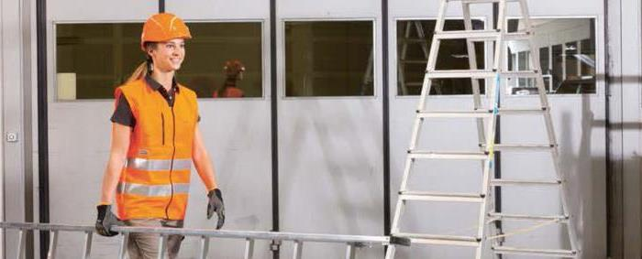
Pericoli principali  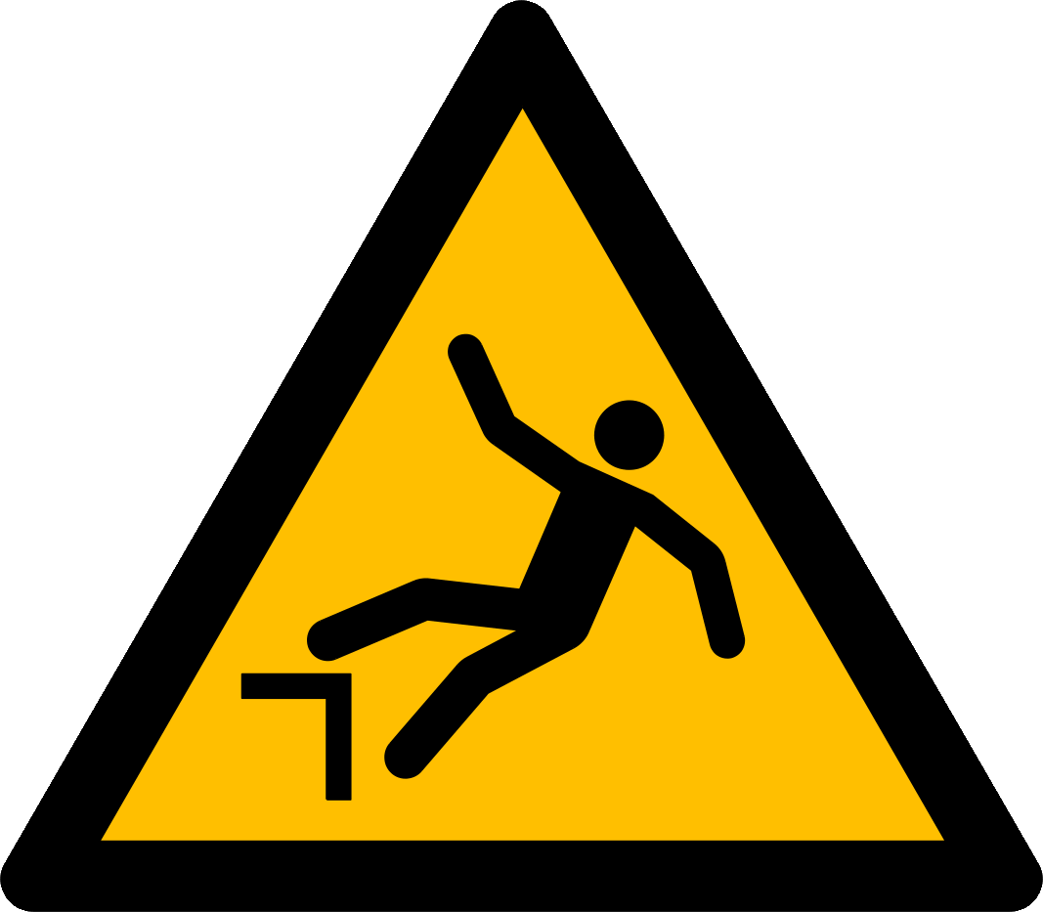 | - Caduta dall'alto  - Ribaltamento delle scale portatili  - Scivolamento delle scale portatili o dell'utente  - Pericolo se si saltano più gradini  - Caduta di oggetti
Regole di sicurezza | - Eseguire lavori su scale portatili solo in presenza di altezze di caduta moderate  (punto di caduta inferiore a 2 metri).  - Utilizzare scale portatili sicure, seguendo le istruzioni contenute nel manuale d'uso.  - Durante i lavori non sporgersi troppo.  - Mantenere liberi gli accessi.  - Utilizzare un dispositivo di sicurezza contro il divaricamento.  - Non posizionare le scale portatili dietro a porte chiuse.  - Non utilizzare le scale doppie come scale di appoggio.  - Usare spessori o accessori adeguati, per adattare l’altezza in caso di piani d’appoggio irregolari o scalini.  - Rispettare il corretto angolo di inclinazione. Eventualmente mettere in sicurezza la scala portatile legandola o facendola tenere ferma da un'altra persona.  - Una scala di appoggio deve sopravanzare di almeno 1 m il piano di accesso superiore.  - Le suole delle scarpe non devono presentare sporcizia od olio (rischio di scivolamento).  - Salire e scendere con il volto rivolto verso la scala e tenersi almeno con una mano. È vietato salire sugli ultimi due pioli della scala portatile.  - Le scale portatili sono indicate solo per lavori semplici.
Informazioni | - Vedere Manuale d'uso  - Lista di controllo «Scale portatili», www.suva.ch/67028.i
Data di creazione | Versione 2.0 / 21 gennaio 2022 – traduzione in italiano del 4 settembre 2020
Logo o nome | Ponteggio mobile su ruote
Logo o nome | Le regole di sicurezza e di comportamento più importanti per la nostra azienda
 | 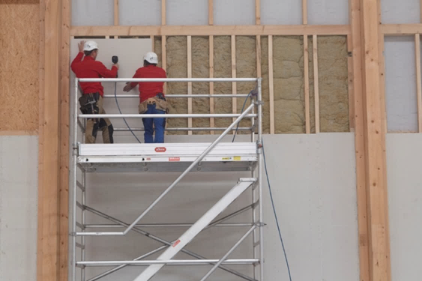
Pericoli principali | - Cadute di persone  - Ribaltamento del ponteggio mobile su ruote  - Ferite provocate dalla caduta di oggetti
Regole di sicurezza | - Utilizzare ponteggi mobili su ruote sicuri, seguendo le istruzioni contenute nel manuale d'uso.  - Impiegare solo personale convenientemente istruito.  - Assicurare il ponteggio mobile con il dispositivo di bloccaggio delle ruote, per metterlo in sicurezza contro movimenti accidentali.  - Mettere in sicurezza il ponteggio contro gli urti di oggetti o veicoli in movimento.  - Accedere e lasciare il posto di lavoro sul ponteggio utilizzando esclusivamente l'accesso previsto a questo scopo.  - Non saltare sul piano calpestabile.  - Non gettare giù dal ponteggio degli oggetti.  - Quando si sposta il ponteggio, nessuno deve trovarvisi sopra.
Informazioni | - Vedere Manuale d'uso  - Lista di controllo «Ponteggi mobili su ruote», www.suva.ch/67150.i
Data di creazione | Versione 2.0 / 30 maggio 2022 – traduzione in italiano del 4 settembre 2020
Logo o nome | Piattaforma di lavoro elevabile
Logo o nome | Le regole di sicurezza e di comportamento più importanti per la nostra azienda
 | 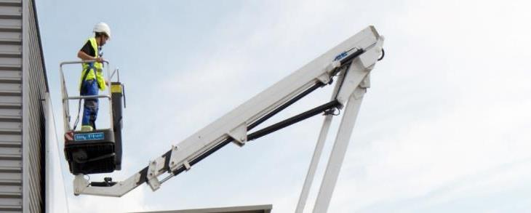
Pericoli principali | - Pericolo di ribaltamento, caduta dall'alto e caduta di oggetti  - Schiacciamento tra le parti idrauliche in movimento  - Morte in caso di arco elettrico a causa di linee aeree
Regole di sicurezza  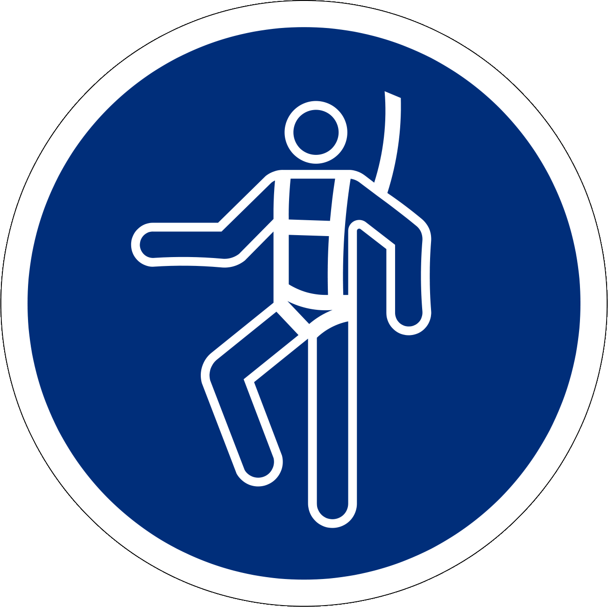 | - Utilizzare piattaforme di lavoro elevabili sicure, seguendo le istruzioni contenute nel manuale d'uso.  - Solo il personale formato sulle piattaforme elevabili e istruito specificatamente può utilizzare questa attrezzatura di lavoro. I giovani di età inferiore ai 18 anni (eccezione: formazione professionale) non sono autorizzati a utilizzarle.  - Posizionare le piattaforme di lavoro in modo stabile e tener conto delle condizioni del terreno e del vento.  - In caso di lavori in zone di traffico pubblico, l'area deve essere messa in sicurezza rispettando le regole.  - Prima dell'inizio dei lavori è necessario mettere in posizione i dispositivi di protezione anticaduta e quelli contro la caduta di oggetti.  - Indossare i dispositivi di protezione necessari (calzature di protezione, casco di protezione ecc.).  - Se necessario, indossare i DPI anticaduta.  - Rispettare la distanza di sicurezza dalle linee elettriche aeree o farle disconnettere dall'azienda elettrica.  - Rispettare la capacità di carico massima della cesta portapersone. Mantenere libera la zona di pericolo della piattaforma di lavoro elevabile.  - Non sostare mai sotto una piattaforma di lavoro elevabile.  - Non lasciare mai una piattaforma di lavoro elevabile, se sollevata.
Informazioni | - Vedere Manuale d'uso  - Lista di controllo «Piattaforme di lavoro elevabili», www.suva.ch/67064/1.i
Data di creazione | Versione 2.0 / 30 maggio 2022 – traduzione in italiano del 4 settembre 2020
Logo o nome | Carrelli di movimentazione a timone
Logo o nome | Le regole di sicurezza e di comportamento più importanti per la nostra azienda
 | 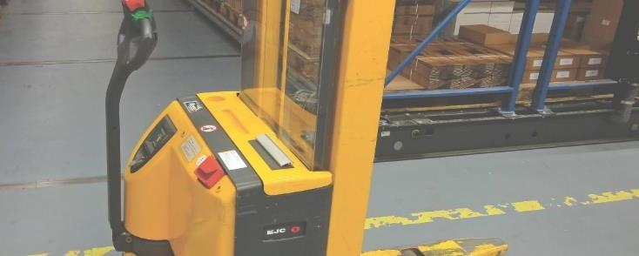
Pericoli principali | - Lesione, soprattutto ai piedi, dovute all'investimento di altre persone, danneggiamento di oggetti  - Schiacciamento causato dal ribaltamento di carrelli di movimentazione  - Contusioni e fratture causate dalla caduta di carichi  - Schiacciamento tra timone, scaffali, pareti e altro
Regole di sicurezza | - Utilizzare carrelli di movimentazione a timone sicuri, seguendo le istruzioni contenute nel manuale d'uso.  - Solo il personale convenientemente formato può utilizzare i carrelli di movimentazione a timone. I giovani di età inferiore ai 18 anni (eccezione: formazione professionale) non sono autorizzati a utilizzarli.  - Prima dell'inizio dei lavori verificare se ci sono carenze di sicurezza: freni, sterzo, interruttore del timone, impianto idraulico, rulli/pneumatici.  - Cercare di non andare mai all'indietro.  - Utilizzare calzature di sicurezza.  - È vietato trasportare persone.  - È vietato movimentare la macchina con il carico sollevato.  - Non utilizzare l'apparecchio come macchina semovente.  - Sfilare sempre la chiave e non consegnarla a persone non autorizzate.
Informazioni | - Vedere Manuale d'uso  - Lista di controllo «Carrelli elevatori a timone», www.suva.ch/67046.i
Data di creazione | Versione 1.0 / 26 agosto 2019 – traduzione in italiano del 4 settembre 2020
Logo o nome | Transpallet
Logo o nome | Le regole di sicurezza e di comportamento più importanti per la nostra azienda
 | 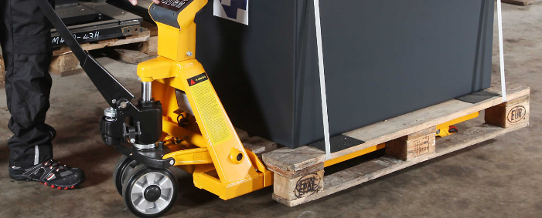
Pericoli principali | - Lesione, soprattutto ai piedi, dovute all'investimento di altre persone, danneggiamento di oggetti  - Grave schiacciamento causato dal ribaltamento di carrelli di movimentazione  - Contusioni e fratture causate dal ribaltamento di carichi  - In caso di retromarcia: Schiacciamento tra timone, scaffali, pareti e altro
Regole di sicurezza  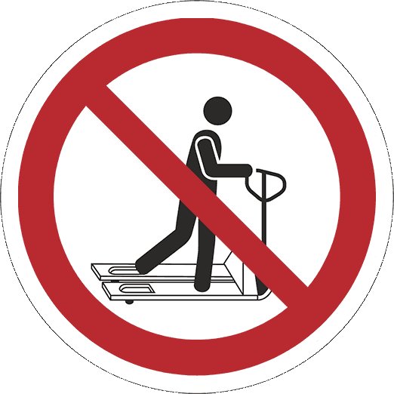 | - Utilizzare transpallet sicuri, seguendo le istruzioni contenute nel manuale d'uso.  - Solo il personale convenientemente istruito può utilizzarli.  - Controllo del carrello di movimentazione per rilevare carenze di sicurezza: sterzo, impianto idraulico, rulli/pneumatici.  - Cercare di non andare mai all'indietro.  - Utilizzare calzature di sicurezza.  - È vietato trasportare persone.  - Non utilizzare l'apparecchio come macchina semovente.  - È vietato utilizzarlo come monopattino.
Informazioni | - Vedere Manuale d'uso
Data di creazione | Versione 1.0 / 26 agosto 2019 – traduzione in italiano del 4 settembre 2020
Logo o nome | Carrelli elevatori con forche a sbalzo
Logo o nome | Le regole di sicurezza e di comportamento più importanti per la nostra azienda
 | 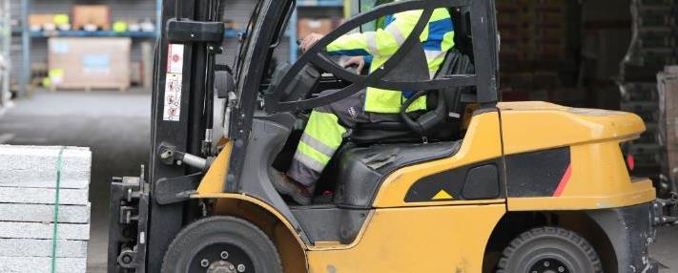
Pericoli principali  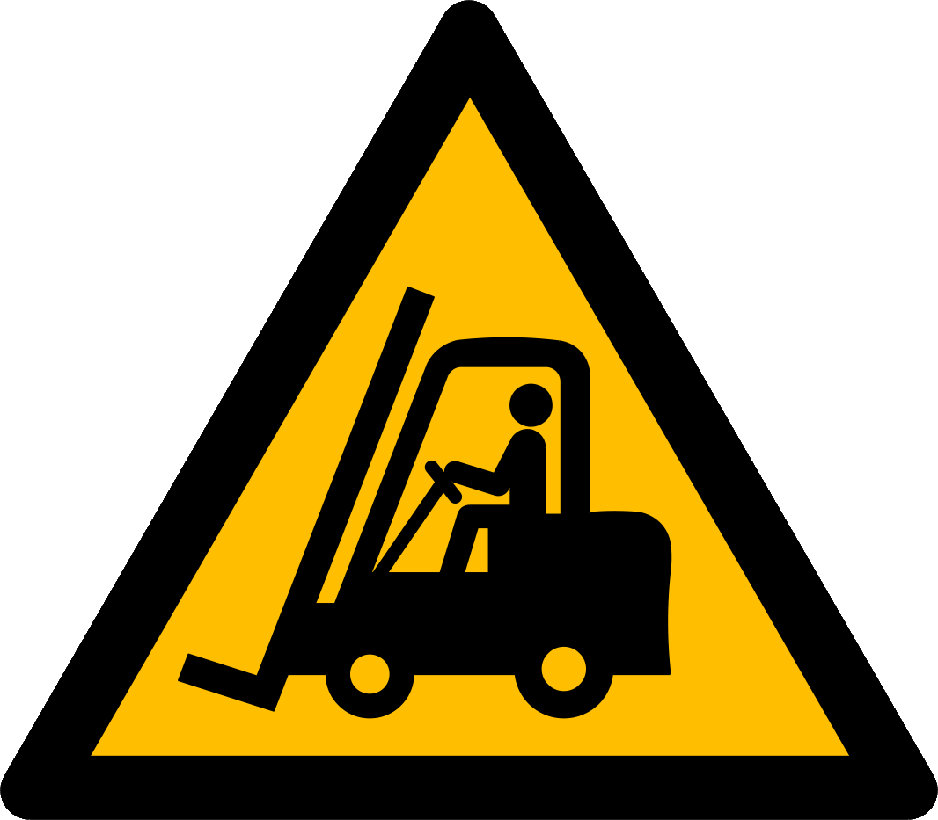 | - Utilizzo del carrello da parte di persone non autorizzate  - Schiacciamento tra il carrello di movimentazione e ostacoli fissi circostanti  - Caduta o ribaltamento del carrello  - Pericolo di essere colpiti dalla caduta di merci  - Pericolo di investire altre persone o strutture architettoniche circostanti  - Intossicazione dovuta all'alta concentrazione di gas di scarico nei luoghi chiusi, in caso di motore a combustione
Regole di sicurezza | - Utilizzare carrelli con forche a sbalzo sicuri, seguendo le istruzioni contenute nel manuale d'uso.  - Solo il personale formato sui carelli con forche a sbalzo e istruito specificatamente può utilizzare questa attrezzatura di lavoro. I giovani di età inferiore ai 18 anni (eccezione: formazione professionale) non sono autorizzati a utilizzarli.  - Utilizzare il sistema di ritenuta del conducente (es. cintura di sicurezza).  - Rispettare le regole di circolazione interne all'azienda.  - Utilizzare unicamente le vie di circolazione autorizzate per i carrelli di movimentazione.  - Rispettare la portata massima del carrello.  - Mettere in moto i carrelli con forche a sbalzo solo dal posto di guida.  - Indossare calzature di sicurezza.  - È vietato trasportare e sollevare persone.  - In movimento, sollevare i carichi ad un massimo di 0,5 m dal suolo.  - Sollevare i carichi in modo che non possano cadere o spostarsi.  - Circolare solo se la visibilità è sufficiente e a velocità adeguata.  - Mettere in sicurezza contro l'uso non autorizzato (ad es. togliendo la chiave).
Informazioni | - Vedere Manuale d'uso  - Lista di controllo «Carrelli elevatori con forche a sbalzo», www.suva.ch/67021.i
Data di creazione | Versione 2.0 / 30 maggio 2022 – traduzione in italiano del 4 settembre 2020
Logo o nome | Gru industriale
Logo o nome | Le regole di sicurezza e di comportamento più importanti per la nostra azienda
 | 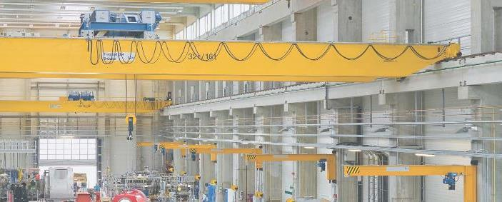
Pericoli principali  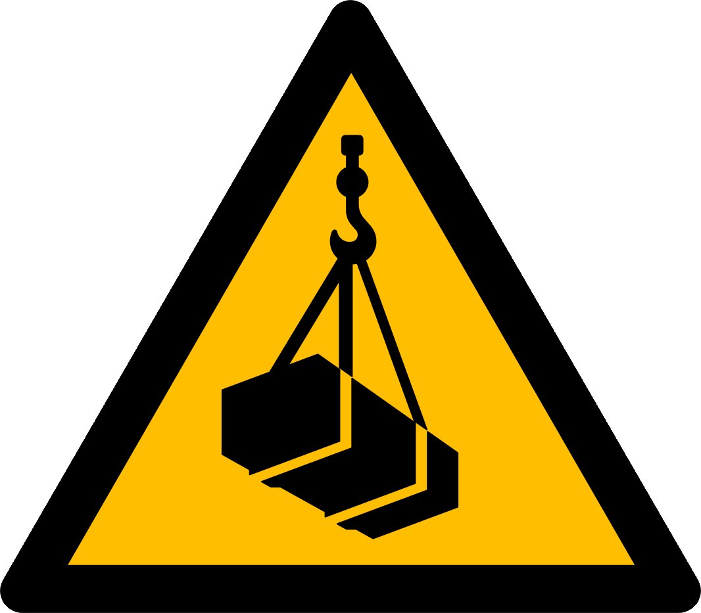 | - Essere colpiti dalla caduta del carico  - Andare addosso a installazioni aziendali e merci impilate  - Ferimento di persone a causa dell’oscillazione del carico sospeso  - Utilizzo della gru da parte di persone non autorizzate
Regole di sicurezza | - Utilizzare gru industriali sicure, seguendo le istruzioni contenute nel manuale d'uso.  - Solo il personale formato sulle gru industriali e istruito specificatamente può utilizzare questa attrezzatura di lavoro. I giovani di età inferiore ai 18 anni (eccezione: formazione professionale) non sono autorizzati a utilizzarle.  - Prima dell'inizio dei lavori verificare carenze esterne e la funzionalità dei freni e dei dispositivi di finecorsa d'emergenza.  - Non utilizzare l'interruttore di arresto di emergenza durante l'esercizio.  - Stabilire il peso e il baricentro del carico.  - Non sovraccaricare la gru.  - Attaccare i carichi solo al gancio della gru.  - Prestare attenzione all'efficacia del meccanismo di sicurezza del gancio.  - Sorvegliare i dispositivi di sollevamento durante il sollevamento, la movimentazione e l’abbassamento del carico.  - Come gruista, movimentare il carico solo secondo gli ordini dell'imbracatore.  - Uscire dalla zona di pericolo prima di sollevare un carico.  - Sollevare un carico perpendicolarmente; evitare di far oscillare il carico a causa della trazione obliqua.  - Trasportare il carico sulle vie di circolazione predefinite.  - Dopo l'utilizzo, mettere la gru in posizione di parcheggio e metterla in sicurezza.
Informazioni | - Vedere Manuale d'uso  - Lista di controllo «Gru a ponte e a portale», www.suva.ch/67159.i
Data di creazione | Versione 2.0 / 30 maggio 2022 – traduzione in italiano del 4 settembre 2020
Logo o nome | Accessori di imbracatura
Logo o nome | Le regole di sicurezza e di comportamento più importanti per la nostra azienda
 | 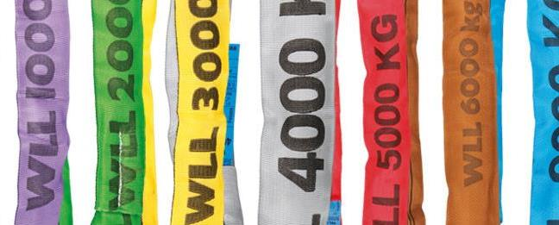
Pericoli principali | - Caduta del carico  - Ribaltamento del carico durante il sollevamento, il deposito e l’impilamento  - Pericolo di urtare persone e installazioni aziendali a causa dell'oscillazione del carico
Regole di sicurezza | - Utilizzare accessori di imbracatura sicuri, seguendo le istruzioni contenute nel manuale d'uso.  - Solo il personale convenientemente istruito può utilizzare gli accessori di imbracatura. I giovani di età inferiore ai 18 anni (eccezione: formazione professionale) non sono autorizzati a utilizzarli.  - Fare attenzione a eventuali difetti prima e durante l'utilizzo degli accessori di imbracatura.  - Prestare attenzione ai criteri di dismissione per gli accessori di imbracatura.  - Determinare il peso del carico e fissare l'accessorio di imbracatura al carico, dove previsto.  - Non sovraccaricare l'accessorio di imbracatura oltre la sua portata.  - Non superare un angolo di inclinazione di 60°.  - Non imbracare i carichi con il metodo a strozzo.  - Non tendere gli accessori di imbracatura su spigoli taglienti. (eventualmente utilizzare elementi di protezione).  - Se si impiegano quattro tiranti, solo due sono da considerarsi portanti.  - Non estrarre l'accessorio di imbracatura servendosi della gru quando c'è un carico appoggiato.  - Avvitare sempre bene i golfari e fare in modo che non si pieghino.  - Utilizzare guanti di protezione e calzature di sicurezza.
Informazioni | - Vedere Manuale d'uso  - Lista di controllo «Accessori di imbracatura», www.suva.ch/67017.i
Data di creazione | Versione 1.0 / 26 agosto 2019 – traduzione in italiano del 4 settembre 2020
Logo o nome | Accessori di sollevamento
Logo o nome | Le regole di sicurezza e di comportamento più importanti per la nostra azienda
 | 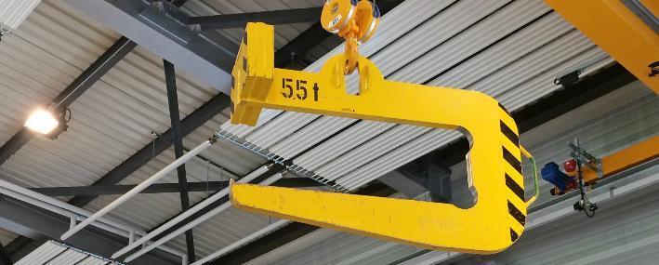
Pericoli principali | - Pericolo causato dalla caduta del carico o di parti di esso  - Pericolo causato dal ribaltamento del carico  - Caduta del carico
Regole di sicurezza | - Utilizzare accessori di sollevamento sicuri, seguendo le istruzioni contenute nel manuale d'uso.  - Solo il personale convenientemente istruito può utilizzare gli accessori di sollevamento. I giovani di età inferiore ai 18 anni (eccezione: formazione professionale) non sono autorizzati a utilizzarli.  - Non mettere in pericolo se stessi o altre persone durante il trasporto di carichi.  - Movimentare e posare i carichi in sicurezza.  - Utilizzare guanti di protezione e calzature di sicurezza.
Informazioni | - Vedere Manuale d'uso  - Lista di controllo «Accessori di sollevamento», www.suva.ch/67198.i
Data di creazione | Versione 1.0 / 26 agosto 2019 – traduzione in italiano del 4 settembre 2020
Logo o nome | Verniciatura
Logo o nome | Le regole di sicurezza e di comportamento più importanti per la nostra azienda
 | 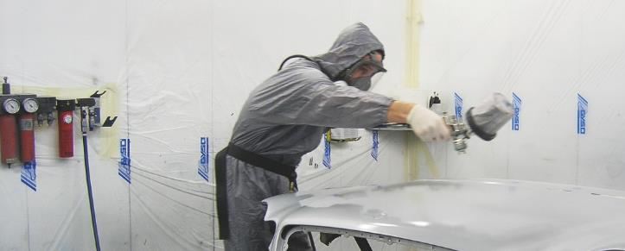
Pericoli principali   | - Nocivo per la salute in caso di ingestione, di contatto con gli la pelle e in caso di inalazione  - Provoca gravi irritazioni agli occhi  - In caso di inalazione, può provocare allergie, sintomi asmatici e difficoltà respiratorie  - Pericolo d’incendio e di esplosione  - In caso di alte concentrazioni di solventi è possibile un effetto narcotizzante
Regole di sicurezza  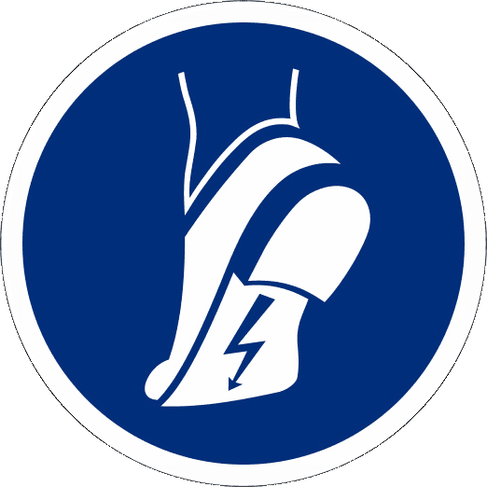 | - Vietato fumare, vietato usare lampade aperte (es. fari alogeni senza schermo e non EX) e fiamme libere.  - Indossare calzature di sicurezza con suola conduttiva.  - Assicurare una buona aerazione dei locali e l'aspirazione della nebbia da verniciatura.  - Indossare apparecchi di protezione delle vie respiratorie a ventilazione indipendente. Per lavori di breve durata, è ammesso eccezionalmente l’uso di maschere con filtri combinati con livello minimo di protezione A2 P2.  - Indossare occhiali di protezione.  - Indossare guanti adatti (vedi scheda di sicurezza dei prodotti utilizzati).  - Indossare indumenti protettivi.  - Non soffiare mai gli indumenti con aria compressa. Usare sempre dei guanti di protezione adatti, occhiali di sicurezza e protettori auricolari, per la pulizia con l'aria compressa dei pezzi in lavorazione.  - Non conservare alimenti, né mangiare o bere nell'area di lavoro.
Informazioni | - Vedere Manuale d'uso  - Opuscolo «La verniciatura a spruzzo con vernici poliuretaniche. Misure per la protezione dei lavoratori», www.suva.ch/44054.i
Data di creazione | Versione 1.0 / 26 agosto 2019 – traduzione in italiano del 4 settembre 2020
Logo o nome | Idropulitrice
Logo o nome | Le regole di sicurezza e di comportamento più importanti per la nostra azienda
 | 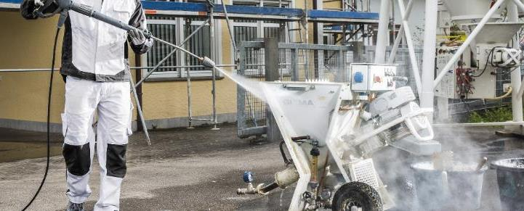
Pericoli principali   | - Gravi ferite causate dall'effetto tagliente del getto ad alta pressione  - Pericolo causato dal contraccolpo, ad es. caduta in caso di posizione non sicura  - Pericoli causati dalla fuoriuscita incontrollata di fluidi idraulici da un tubo flessibile danneggiato  - Pericoli causati dal prodotto aggiunto all’acqua  - Pericolo causato da elementi caldi dell'apparecchio o da fluidi idraulici bollenti o dalla nebbia calda vaporizzata  - Pericoli generati dal rumore
Regole di sicurezza | - Indossare i dispositivi di protezione individuale (visiere, protettori auricolari, guanti, indumenti protettivi e calzature di sicurezza).  - Impiego solo da parte di personale istruito.  - Utilizzare solo tubi flessibili non danneggiati.  - Rispettare la pressione di esercizio massima del tubo.  - Non schiacciare o far entrare a contatto con spigoli vivi i tubi flessibili.  - Evitare che il tubo si strozzi, si tiri o si pieghi.  - Non trascinare l'apparecchio dal tubo flessibile.  - Le idropulitrici elettriche devono essere collegate esclusivamente a una presa dotata di interruttore salvavita.  - Non fissare il grilletto della pistola a spruzzo durante l'esercizio.  - In caso di interruzione del lavoro, mettere in sicurezza l’apparecchio, in modo da impedirne l'azionamento accidentale.  - In caso di utilizzo di prodotti detergenti, leggere le istruzioni per l'uso.  - Non si può lavorare su scale portatili.  - Non rivolgere mai il getto ad alta pressione verso le persone.
Informazioni | - Vedere Manuale d'uso
Data di creazione | Versione 1.0 / 26 agosto 2019 – traduzione in italiano del 4 settembre 2020
Logo o nome | Macchina elettroerosione a filo
Logo o nome | Le regole di sicurezza e di comportamento più importanti per la nostra azienda:
 | 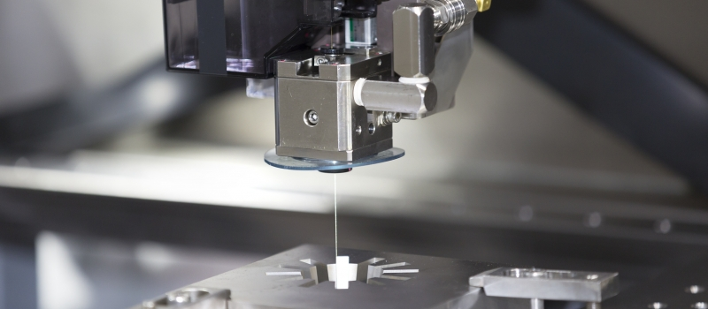
Pericoli principali | - Pericolo elettrico durante il processo di elettroerosione  - Pericoli dovuti a gas, vapori e nebbie generati durante il processo di elettroerosione  - Pericolo dovuto ai campi elettromagnetici
Regole di sicurezza  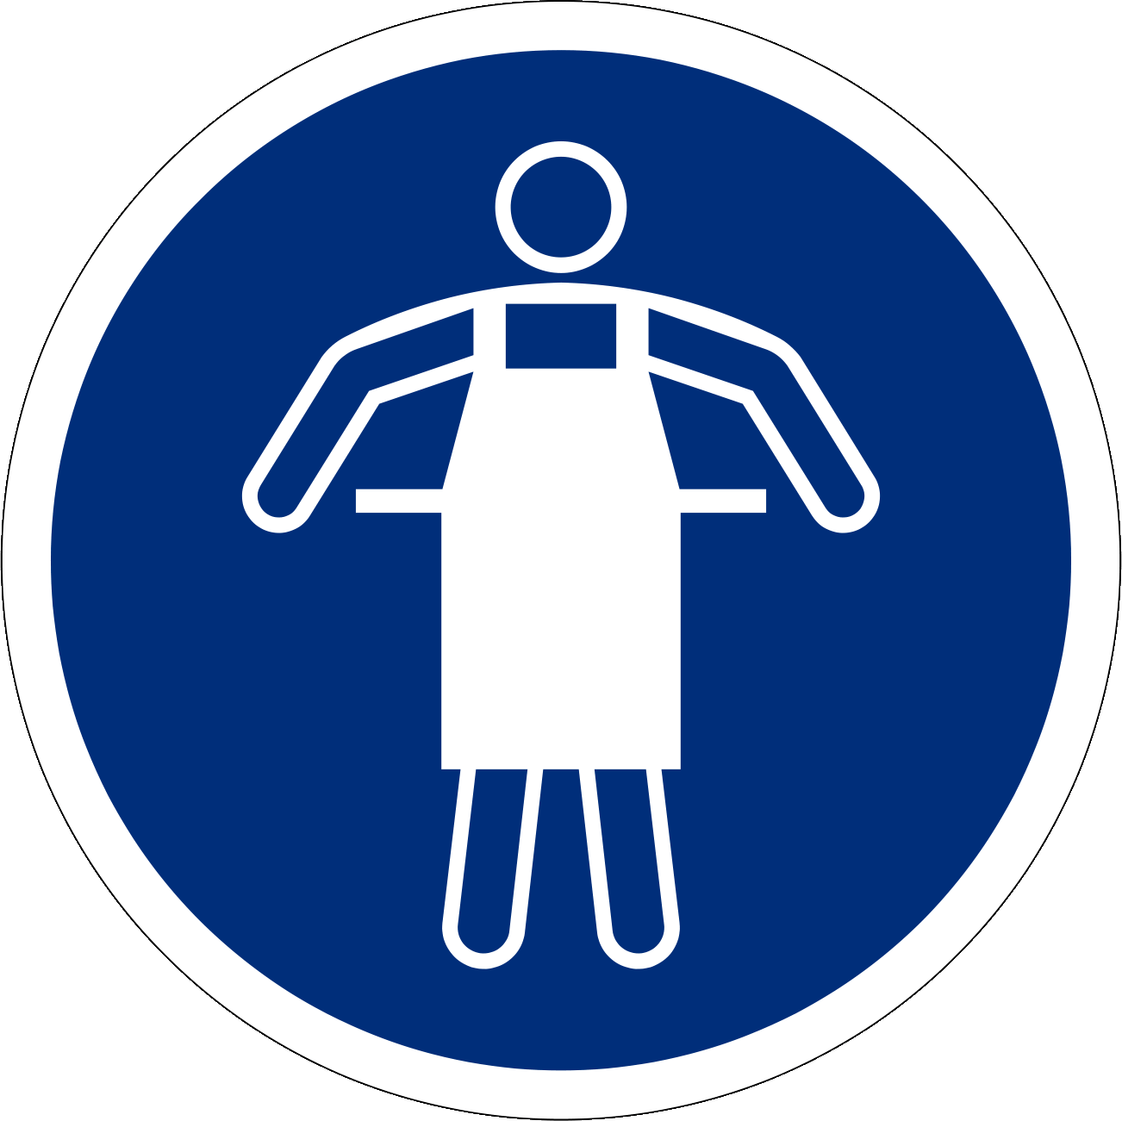   | - Impiegare macchine per l’elettroerosione a filo sicure e utilizzarle seconde il manuale d’uso del costruttore  - Utilizzo solo da parte di personale istruito  - Aspirare in modo sicuro i vapori, i fumi e le nebbie generate dal processo di elettroerosione  - Non manipolare per nessun motivo i dispositivi di sicurezza  - Verificare e rispettare i valori limiti prescritti per le persone con impianti chirurgici (ad es. Pacemaker)  - Rispettare le indicazioni della scheda di sicurezza del liquido dielettrico  - Mettere a disposizione delle protezioni per la pelle adeguate alla manipolazione del liquido dielettrico (utilizzare guanti in gomma o crema di protezione per la pelle)  - Per la sostituzione del liquido dielettrico portare sempre i dispositivi di protezione individuale adeguati (guanti di protezione, occhiali di sicurezza, grembiule)  - Indossare scarpe di sicurezza
Informazioni | - Vedi manuale d’uso del costruttore
Data di creazione | Versione 1.0 / 20. novembre 2023 – traduzione in italiano del 18. Dicembre 2023
Logo o nome | Macchina elettroerosione a tuffo
Logo o nome | Le regole di sicurezza e di comportamento più importanti per la nostra azienda:
 | 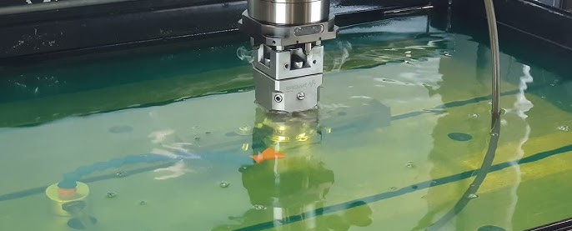
Pericoli principali  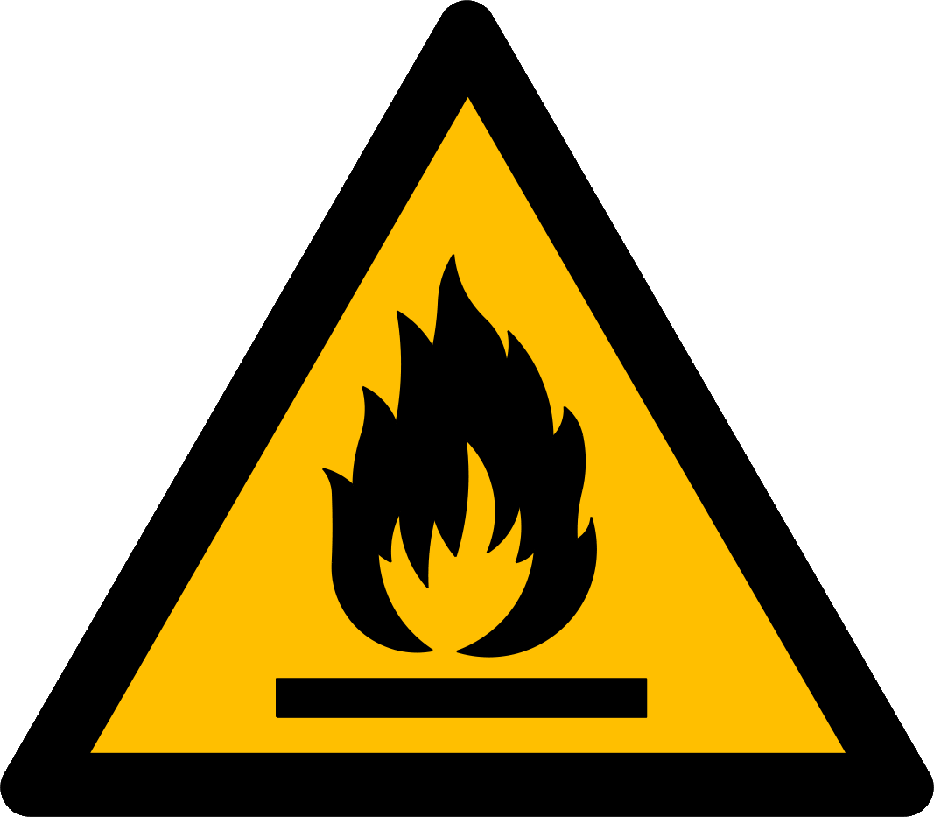 | - Pericolo elettrico durante il processo di elettroerosione  - Pericolo di incendio o di esplosione a causa della creazione di una atmosfera infiammabile  - Pericoli dovuti a gas, vapori e nebbie generati durante il processo di elettroerosione  - Pericolo dovuto ai campi elettromagnetici
Regole di sicurezza | - Impiegare macchine per l’elettroerosione a tuffo sicure e utilizzarle secondo il manuale d’uso del costruttore  - Utilizzo solo da parte di personale istruito  - Aspirare in modo sicuro i vapori, i fumi e le nebbie generate dal processo di elettroerosione  - Non manipolare per nessun motivo i dispositivi di sicurezza  - Attuare le misure antincendio necessarie (impianti d’estinzione CO2, dispositivi di rilevamento del fuoco con sistemi d’estinzione automatici, evitare le fonti d’innesco)  - Verificare e rispettare i valori limiti prescritti per le persone con impianti chirurgici (ad es. Pacemaker)  - Rispettare le indicazioni della scheda di sicurezza del liquido dielettrico  - Mettere a disposizione delle protezioni per la pelle adeguate alla manipolazione del liquido dielettrico (utilizzare guanti in gomma o crema di protezione per la pelle)  - Per la sostituzione del liquido dielettrico portare sempre i dispositivi di protezione individuale adeguati (guanti di protezione, occhiali di sicurezza, grembiule)  - Indossare scarpe di sicurezza
Informazioni | - Vedi manuale d’uso del costruttore
Data di creazione | Versione 1.0 / 20. Novembre 2023 – traduzione in italiano del 18.dicembre 2023
Logo o nome | Propri
Logo o nome | Le regole di sicurezza e di comportamento più importanti per la nostra azienda
Pericoli principali | - xxx
Regole di sicurezza | - xxx
Informazioni | - vedere Manuale d'uso
Data di creazione | Versione 1.0 / 26 agosto 2019
Logo o nome | Attestato d’istruzione  Modello
Logo o nome | Verificare regolarmente il rispetto delle regole di sicurezza e di comportamento.

Argomento della formazione / macchine: ____________________________________

Per elaborare regole di sicurezza e di comportamento specifiche dell'azienda, fare riferimento a manuali d'uso, liste di controllo, opuscoli, ecc.

Istruzioni impartite da:
Lavoratori istruiti:

Data | Cognome, nome | Firma

